Муниципальное бюджетное дошкольное образовательное учреждение
детский сад №18 «Мишутка»

Проект на тему:

«Использование цифровых образовательных ресурсов реализации проекта «Театрализованная деятельность в развитии речи детей старшего дошкольного возраста (6-7 лет)»

Подготовила: воспитатель
Красноперова Наталья Николаевна

Сургут, 2023г.
«Использование цифровых образовательных ресурсов реализации проекта «Театрализованная деятельность в развитии речи детей старшего дошкольного возраста (6-7 лет)»

Актуальность и проблема проекта.
В последние десятилетия происходит осознание того, что формы поведения и мышления людей в современном обществе изменяются. На передний план исследований выдвигаются такие аспекты общения, как коммуникативное поведение, культура общения и понимания, а также ряд теоретических и практических вопросов, в которых коммуникативные навыки человека приобретает особую значимость.
Маленький ребенок становится человеком только в общении со взрослыми и сверстниками. Через общение он проходит инкультурацию и социализацию, становится представителем своего народа и культуры, а также учится соотносить свое поведение с действиями других людей, образуя вместе с ними единый общественный организм-социум. В процессах социально-культурного взаимодействия приобретают свою устойчивую форму нормы, ценности и институты той или иной культуры. Именно общение во всех своих формах, видах, типах наиболее полно раскрывает специфику человеческого общества.
Актуальность формирования коммуникативных навыков дошкольников на педагогическом уровне определяется социальным заказом общества - формированием социально развитой личности ребенка. Достаточный уровень сформированности коммуникативных навыков, являясь одной из необходимых составляющих готовности ребенка к обучению, обеспечивает ему в будущем возможность успешного освоения школьной программы.
Важность вопроса формирования коммуникативных качеств дошкольников определена Законом «Об образовании» ФЗ №273, «Концепцией организации, содержания и методического обеспечения подготовки детей к школе», Государственной программой «Развитие образования в Ханты-Мансийском автономном округе – Югре на 2018 – 2025 годы и на период до 2030 года и др.
Все это необычайно актуализирует поиск реальных источников формирования коммуникативных навыков дошкольников, одним из которых является театрализованная деятельность.
Успех реализации проекта заключается в интегрировании всех образовательных областей: социально-коммуникативное развитие, познавательное развитие, речевое развитие, художественно-эстетическое развитие, физическое развитие.
Цель проекта: совершенствование речи как средство общения детей старшего дошкольного возраста посредством театрализованной деятельности, с использованием ЦОР.
Задачи проекта:
- социально-коммуникативное развитие: организовать развивающую предметно-пространственную среду в группе, выступающей в роли стимулятора, движущей силы в целостном процессе становления личности дошкольника, что будет способствовать формированию коммуникативных навыков; создать коммуникативно-диалоговую основу взаимоотношений дошкольников со взрослыми и сверстниками как аспекта нравственного развития ребенка и становления личности ребенка-дошкольника при включенности в театрализованную деятельность, формировать навык использования ЦОР.
- речевое развитие: развивать речевую активность детей, формировать выразительную, эмоционально-окрашенную речь детей старшего дошкольного возраста;
- познавательное развитие: формировать умение понимать смысл сказки, вовлекая детей в совместную содержательную и активную деятельность, вызывая у них радостное чувство успеха и положительные эмоции;
- физическое развитие: развивать двигательную активность детей; учить координировать речь с движением;
-художественно-эстетическое развитие: развивать творческую самостоятельность, эстетический вкус в передаче образа; артистические навыки.
Нормативно-правовая основа проекта:
• Федеральный закон «Об образовании в РФ» (от 29.12.2012года № 273 – ФЗ) (с изменениями от 14 июля 2022 года) (редакция, действующая с 1 сентября 2022 года);
• Федеральный государственный образовательный стандарт дошкольного образования (приказ Министерства образования и науки РФ от 17 октября 2013г. №1155);
• Стратегия развития воспитания в Российской Федерации на период до 2025 года" Распоряжение Правительства Российской Федерации от 29 мая 2015 г. N 996-р г. Москва ";
• Основная образовательная программа дошкольного образования МБДОУ №18 «Мишутка»;
• Рабочая программа воспитания МБДОУ №18 «Мишутка».
Теоретическая значимость проекта состоит в том, что его реализация определяет формирование коммуникативно-развитой личности дошкольника, способной к полному взаимодействию с окружающим.
Изучение проблемы формирования коммуникативных навыков базировалось на методологии деятельностного подхода, концептуальные положения которой содержатся в трудах А.Н. Леонтьева, на принципах личностно-ориентированного взаимодействия, раскрытых в работах Б.Г. Ананьева, А.Г. Асмолова, А.А. Бодалева, Л.С. Выготского, Б.Ф. Ломова и др.
Разработанная модель интеграции образовательных областей в рамках реализации проекта, представляющая собой совокупность взаимосвязанных компонентов, позволяет эффективно организовать педагогическую работу, результатом которой будет повышение уровня сформированности коммуникативных навыков дошкольников.
Проект разработан с учетом возрастных и индивидуальных особенностей детей старшего дошкольного возраста (6-7 лет), а также закономерностей психического развития детей данного возраста.
Реализация проекта предполагает поддержку детской инициативы в различных видах деятельности, необходимой для формирования коммуникативных навыков детей (включенность ребенка во взаимодействие со сверстниками, где развиваются эмпатия, коммуникативная функция речи), творческих предпочтений (включенность ребенка в сюжетную игру как основную творческую деятельность ребенка, в которой развиваются воображение, образное мышление), познавательных интересов (включенность в простую познавательную деятельность, в которой развиваются способности устанавливать пространственно-временные, причинно-следственные отношения), а также индивидуальных способностей детей.
Новизна проекта. Реализация проекта будет способствовать решению конкретных практических задач, способствовать устранению существующих затруднений со стороны педагогического коллектива в познавательной области, обеспечит взаимодействие с другими учреждениями города (библиотека, музей). В реализации проекта найдены инновационные технологии и механизмы формирования коммуникативных навыков у детей дошкольного возраста, приобретен опыт сетевой формы взаимодействия (онлайн-выставка детско-родительских работ «Театр и мы», создание раздела «Театр нашими глазами» на официальном сайте МБДОУ, дистанционное консультирование родителей в процессе реализации проекта и подготовки заданий, виртуальные выставки).
Принципы реализации проекта.
Для реализации проекта необходимо учитывать следующие принципы:
- принцип личностно-ориентированного общения – индивидуально – личностное формирование и развитие морального облика человека. В процессе обучения дети выступают как активные исследователи окружающего мира вместе с педагогом, а не просто пассивно перенимают его опыт. Партнёрство, соучастие и взаимодействие – приоритетные формы общения педагога с детьми;
- принцип тематического планирования материала предполагает подачу изучаемого материала по тематическим блокам.
- принцип наглядности – широкое представление соответствующей изучаемому материалу наглядности: иллюстрации, фотографии пейзажей, памятников, достопримечательностей и т.д.;
- принцип последовательности предполагает планирование изучаемого материала последовательно (от простого к сложному), чтобы дети усваивали знания постепенно, в определённой системе;
- принцип занимательности – изучаемый материал должен быть интересным, увлекательным для детей, этот принцип формирует у детей желание выполнять предлагаемые виды занятий, стремиться к достижению результата.

Модель организации интеграции образовательных областей в рамках проекта
Формировать умение понимать смысл сказки, вовлекая детей в совместную содержательную и активную деятельность, вызывая у них радостное чувство успеха и положительные эмоции.
Развивать творческую самостоятельность, эстетический вкус в передаче образа; артистические навыки.
Развивать речевую активность детей, формировать выразительную, эмоционально-окрашенную речь детей старшего дошкольного возраста;
Организовать развивающую предметно-пространственную среду в группе, выступающей в роли стимулятора, движущей силы в целостном процессе становления личности дошкольника, что будет способствовать формированию коммуникативных навыков; создать коммуникативно-диалоговую основу взаимоотношений дошкольников со взрослыми и сверстниками как аспекта нравственного развития ребенка и становления личности ребенка-дошкольника при включенности в театрализованную деятельность.

Социально-коммутативное развитие
Ребёнок
Художественно-эстетическое развитие
Речевое развитие
Физическое развитие
Развивать двигательную активность детей; учить координировать речь с движением.

Познавательное развитие

Проект предполагает осуществление партнерского взаимодействия и сотрудничества взрослых и детей, при котором обеспечивается взаимное доверие, и создаются оптимальные условия для решения задач проекта. Такое взаимодействие не означает абсолютное равенство ребенка и педагога, а предполагает их равноценность в общении, равноправие (учить детей действовать совместно, проявлять желание и умение сотрудничать, сохранять дружественно-деловой стиля общения).
Участники проекта: воспитанники старшего дошкольного возраста (6-7 лет), родители (законные представители), педагоги МБДОУ.
Срок реализации проекта: сентябрь 2021-май 2022 года.
Этапы реализации проекта.
I этап – подготовительный (сентябрь - декабрь 2021).
Этапы реализации проекта
Этапы | Содержание работы | Сроки | Ожидаемый результат
Этапы | Содержание работы | Сроки | Дети | Родители | Педагоги
I этап – подготовительный | Изучение и анализ методической литературы по данной проблеме.  Выявление актуальности и проблемы проекта.  Выдвижение гипотезы, определение целей и задач.  Выявление уровня представлений родителей о влиянии используемых в детском саду театрализованных игр на развитие речи детей и навыков общения их со взрослыми и сверстниками.  Организация театрализованной развивающей среды музыкального зала и группы. | Сентябрь - декабрь 2021 | У детей сформируется устойчивый интерес к театрально-игровой  деятельности, желание участвовать в спектакле по сюжету знакомой сказки. | Создана творческая группа. Создан банк данных по результатам мониторинга, разработка планов сотрудничества, заинтересованность родителей. | Заинтересованность педагогических работников в реализации данного проекта и во взаимном сотрудничестве в работе по театрализованной деятельности с детьми.
II этап – практический | Разработка методической основы для реализации проекта.  Создание игровой среды для самостоятельной тeатрализованной деятельности детей в детском саду.  Подбор видео и музыкальных иллюстраций для спектакля.  Изготовление дeкораций и атрибутов.  Изготовление различных видов театра детьми и их родителями, использование их для детских игр дома.  Непосредственная постановка спектакля «Гуси-лебеди» воспитанниками старшего дошкольного возраста (6-7 лет) группы «Умка». | Январь–февраль 2022 | Дети станут дружнее, зародится чувство партнерства.  Сформировано умение передавать характер персонажа интонационной  выразительностью речи, мимикой, жестами.  Умение строить ролевые диалоги и согласовывать свои действия с другими  детьми в ходе спектакля.  Умение свободно держаться на сцене. | Повысится интерес родителей к жизни детей в ДОУ.  Проявление творческих способностей в театральной деятельности; установление партнёрских отношений с ребёнком и педагогами. | Создана образовательная модель воспитания основ театрализованной деятельности как средства повышения коммуникативных навыков детей дошкольного возраста, обеспечивающей взаимодействие всех субъектов образовательного процесса (педагоги, родители, ребенок). Повышение профессионального мастерства в области театрализованного искусства.  Повышение компетентности и пополнение опыта работы в вопросах художественно-эстетического развития и воспитания детей и проектной деятельности.
III этап – заключительный | Анализ и обобщение итоговых результатов.  Смотр-конкурс работ родителей по созданию видов театра. | Март–май 2022 | У детей сформировался интерес к миру театра, театрально игровой деятельности.  дети активно, с желанием участвуют в театрализованных постановках.  Дети спокойно и раскрепощенно держатся при выступлении перед другими людьми. | Повышение компетентности родителей в вопросах организации совместной театральной деятельности детей. | Обновлена предметно-развивающая среда в группе.

Формы работы на подготовительном этапе
Образовательная область | Деятельность с детьми | Деятельность с родителями | Деятельность с педагогами
Социально-коммуникативное развитие | Интерактивная беседа «Что такое театр».  Игра: «Кто из нас самый  наблюдательный» | Онлайн-консультация «Театрализованная деятельность в детском саду»,  (анкетирование «Театр и дети») | Семинар – практикум «Домашний театр»
Речевое развитие | Интерактивная игра-диалог «Театральные профессии» | Банк идей (общее родительское собрание, онлайн) «Домашний театр как средство формирования отношений в семье». | Онлайн-ярмарка педагогических идей «Развитие речи детей через театрализованную деятельность»
Познавательное развитие | Интерактивная -игра «Узнай сказку» (по иллюстрациям, по отрывкам) (использование интерактивного комплекса) | Мастер-класс онлайн «Как изготовить театральную куклу?» | Педагогический ринг«Игрушки - говорушки».
Физическое развитие | Весёлая пантомима. «Немой диалог», «Загадки без слов с движениями» (с использованием интерактивного пола) | Родительский онлайн – марафон  «А часы идут, идут» | Онлайн семинар- тренинг «Я весёлый осьминог»
Художественно-эстетическое развитие | Музыкальная пауза «Сказку ты, дружок, послушай и сыграй»  (использование интерактивного комплекса) | Деловая игра онлайн (театральная минутка) «Мы, веселые ребята, любим петь и танцевать» | Аукцион (онлайн) «Оживлялки» (кто как двигается)

Формы работы на практическом этапе
Образовательная область | Деятельность с детьми | Деятельность с родителями | Деятельность с педагогами
Социально-коммуникативное развитие | Интерактивная беседа с детьми о театральных понятиях-сцена, занавес, спектакль, аплодисменты, сценарист, дублер. Интерактивная игра «Поиграем в сказку» (знакомство со сказкой «Гуси-лебеди) | Круглый стол онлайн «Семейная мастерская, изготовим атрибуты для русской народной сказки «Гуси-лебеди» | Семинар практикум «Волшебные превращения, подготовка атрибутов к сказкам»
Речевое развитие | Интерактивное речевое упражнение «Кто за кем идет» М. Картушин. Игры и упражнения:  «Диктор»,  «Изобрази героя»  (использование интерактивной настенной панели) | КВН онлайн «Читайте детям русские народные сказки». | Семинары-тренинг  «Развитие речи детей через театрализованную деятельность»  (использование интерактивного комплекса)
Познавательное развитие | Работа над текстом, голосом.  Интерактивные театральные игры «Что изменилось?», «Поймай хлопок»  «Я положил в мешок.», «Тень», «Внимательные звери»,  (использование интерактивной настенной панели) | Интерактивная игра «Развитие речевого творчества посредством театральной деятельности» | Деловая игра онлайн «Как использовать разные виды театра»
Физическое развитие | Пальчиковая гимнастика с движениями «Домик гномика», «Шла кукушка»  (использование интерактивной настенной панели) | Аукцион –онлайн «Поиграем в сказку» | Мастер-класс «Мы фотографы»  (использование интерактивного комплекса)
Художественно-эстетическое развитие | Драматизация (имитация движений под музыку) сказки «Гуси-лебеди»  (использование интерактивного комплекса) | Мастер – класс «Музыкально-подвижные игры с элементами драматизации» (разработка сценария) | Онлайн – консультация «И учение и развлечение»

Формы работы на заключительном этапе
Образовательная область | Деятельность с детьми | Деятельность с родителями | Деятельность с педагогами
Социально-коммуникативное развитие | Интерактивная викторина «О театральных понятиях» (сцена, занавес, спектакль, аплодисменты, сценарист, дублер) | Консультация «Развитие творческих способностей с помощью речевых игр» | Педагогический ринг  «Игрушки своими руками»
Речевое развитие | Интерактивная игра речевое упражнение «Кто за кем идет» М. Картушин.  Упражнение «Нам грустно», «Нам весело».  Разыгрывание по ролям стихотворений А. Тетивкина «Как по речке по реке». | Мини-игра: литературный вечер «И снова в гостях у сказки» | Онлайн– ярмарка педагогических идей  «Наш театральный уголок».
Познавательное развитие | Интерактивная беседа «Как это было» (обсуждение сказки «Гуси - лебеди») | Онлайн-акция «Книжка – малышка детям» | Банк идей  «Играем как дети»
Физическое развитие | Расскажи стихи руками «Игра на инструментах», «Сенокос», «Сороконожка»  (использование интерактивной настенной панели) | Круглый стол «Двигательная сказка» | Банк идей интерактивные  игры-тренинги  «Сказочные человечки»
Художественно-эстетическое развитие | Онлайн-конкурс видеороликов «Мы – юные театралы!».  Мультимедийная презентация и фотоотчѐт «Юные актѐры» (использование интерактивного комплекса) | Онлайн - выставка рисуем театр (конкурс рисунков «В театре») | Интерактивная выставка конкурс  «Нарисуем сказку «Гуси-лебеди»

Возможные риски проекта
 | Меры реагирования на риск
Сопротивление социальных партнеров | Увеличение количества мероприятий с участием всех участников образовательных отношений
Недостаточно методического материала, атрибутов, костюмов. | Создание условий для творческого и познавательного развития.
Заболеваемость детей. | Организационно-познавательная, творческая деятельность.
Отсутствие заинтересованности воспитанников к участию в проекте. | Применение эффективных игровых технологий, вовлечения детей в реализацию проекта.
Дефицит времени для осуществления проекта. | Разработать качественную систему мероприятий.
Недостаточная заинтересованность родителей к теме проекта. Организационные условия. Стереотип общественного сознания. | Работа с семьёй.

РЕСУРСНОЕ ОБЕСПЕЧЕНИЕ ПРОЕКТА.
Временные ресурсы: проект рассчитан на 1 учебный год.
Кадровые ресурсы:
Заведующий МБДОУ – общее руководство.
Заместитель заведующего по УВР – методическое сопровождение.
Заместитель заведующего по АХР – материально-техническое обеспечение. Учитель по музыке и воспитатель группы «Умка» – разработка и реализация (внедрение) проекта.
Педагог-психолог – сопровождение, сохранение психологического здоровья всех участников.
Учитель-логопед – консультант по речевому развитию детей.
Информационные ресурсы:
Нормативно-правовые документы; средства массовой информации; нотный материал, мультфильм и текст сказки, иллюстрации, методическая литература, научно-популярная литература; интернет ресурсы (сайты: Cоциальная сеть работников образования nsportal.ru, infourok.ru NUMI.ru, www.dovosp.ru, pedsovet.su).
Ресурсное обеспечение проекта
Музыкальный зал
Средства ЭОР
Методическая литература
Декорации и атрибуты
Костюмы
Наглядный материал

Работа с родителями
Для достижения качественных результатов реализации проекта, предусмотрены интерактивные формы работы с родителями, представленные в таблице, материал подается в доступной и лаконичной форме, применяются словесные, консультационные, нетрадиционные формы взаимодействия. Предусмотрена организация разнообразной совместной деятельности взрослых (членов семьи) и детей.
Интерактивные формы работы с родителями

Месяц | Содержание работы
Сентябрь | Анкетирование для родителей «Театр и дети»
Октябрь | Онлайн-дискуссия «Развитие творческих способностей детей посредством театральной деятельности».  Интерактивная выставка конкурс «Игрушка для театрального уголка своими руками» (семейное видео или фото о том как это делалось)
Ноябрь | Информационная папка «Эмоции. Пластика. Мимика».  Круглый стол «Развитие у детей сценического искусства».
Декабрь | Семинар-тренинг «Речь и пальчиковый театр».  Изготовление атрибутов, декораций для постановки спектакля «Гуси-лебеди»
Январь | Онлайн- досуг «Воспитание дружеских отношений в игре».
Февраль | Драматизация по русской народной сказки «Гуси-лебеди» (совместно с родителями).
Март | Организация совместной дети – родители – педагоги деятельности в форме «Творческая мастерская» на тему «Театр своими руками».  Литературная онлайн - викторина для детей и родителей «В гостях у сказки».
Апрель | Мастер-класс «Как изготовить театральную куклу?».
Май | Мультимедийная презентация и фотоотчет «Юные актеры».

Работа с педагогами
Месяц | Содержание работы
Сентябрь | Онлайн-консультация «Развитие связной речи детей через театрализованную деятельность»
Октябрь | Круглый стол «Играем в сказку»
Ноябрь | Игра КВН «Театрально-игровая деятельность в ДОУ»
Декабрь | Семинар-практикум «Театральный калейдоскоп»
Январь | Банк идей «Мастерская актера»
Февраль | Онлайн – ярмарка педагогических идей «Речь и пальчиковый театр»
Март | Деловая игра «Театральный ринг»
Апрель | Мастер – класс «Игровые методы и приёмы, используемые в организации театрализованной деятельности»
Май | Интерактивная-выставка «Такой разный театр»

Диагностика
С целью выявления уровня коммуникативных навыков детей и разработки дальнейшей работы с ними, проводилась педагогическая диагностика.
Сформированность познавательных и психических процессов, коммуникативных навыков, как основ социальной культуры поможет дошкольнику быстро входить в контакт, не растеряться в любой сложной ситуации, смело задавать вопросы взрослым, учиться у друзей, самому оказывать помощь другим.
При проведении диагностики использовались методы и критерии Т.С. Комаровой, которая в организации театрализованной деятельности с дошкольниками делает акцент не на результат, в виде внешней демонстрации театрализованного действия, а на организацию коллективной творческой деятельности в процессе создания спектакля. Основными методами диагностики являются наблюдение, беседа, диалог, творческие задания и другие.
Критерии оценки детей
 | Блоки | Высокий уровень:  3 балла | Средний уровень:  2 балла | Низкий уровень:  1 балл
6 - 7 год жизни
1. | 1. «Основы театральной культуры» | Проявляет устойчивый интерес к театральному искусству и театрализ-ой деятельности. Знает правила поведения в театре. | Интересуется театральной деятельностью. | Не проявляет интереса к театральной деятельности.
2. |  | Называет различные виды театра, знает из  различия может охарактеризовать  театральные профессии | Использует свои знания в  театрализованной деятельности | Затрудняется назвать различные виды  театра
1. | 2. «Речевая культура» | Понимает главную идею литературного  произведения, поясняет свое  высказывание. | Понимает главную идею  литературного произведения. | Понимает содержание произведения
2 |  | Дает подробные словесные  характеристики главных и  второстепенных героев | Дает словесные характеристики  главных и второстепенных героев | Различает главных и второстепенных  героев
3. |  | Творчески интерпретирует единицы  сюжета на основе литературного  произведения | Выделяет и может  охарактеризовать единицы  сюжета | Затрудняется выделить единицы сюжета
1. | 3.«Эмоционально-образное развитие» | Творчески применяет в спектаклях и  инсценировках знания о различных  эмоциональных состояниях и характере  героев, использует различные  средства воспитателя. | Владеет знаниями о различных  эмоциональных состояниях и  может их продемонстрировать,  используя мимику, жест, позу,  движение, требуется помощь  выразительности. | Различает эмоциональные состояния и их  характеристики, но затруднятся их  продемонстрировать средствами мимики,  жеста, движения.
1. | 4. «Навыки кукловождения» | Импровизирует с куклами разных систем  в работе над спектаклем. | Использует навыки  кукловождения в работе над  спектаклем. | Владеет элементарными навыками  кукловождения.
1. | 5. «Музыкальное развитие» | Импровизирует под музыку разного  характера, создавая выразительные  пластические образы. | Передает в свободных  пластических движениях характер  музыки. | Затрудняется в создании пластических  образов в соответствии с характером  музыки.
2. |  | Свободно подбирает музыкальные  характеристики героев, музыкальное  сопровождение к частям сюжета. | Самостоятельно выбирает  музыкальные характеристики  героев, музыкальное  сопровождение к частям сюжета из  предложенных педагогом. | Затрудняется выбрать музыкальную  характеристику героев из предложенных  педагогом.
3. |  | Самостоятельно использует  музыкальное сопровождение на детских  музыкальных инструментах,  свободно исполняет песню, танец в  спектакле. | С помощью педагога использует  детские музыкальные  инструменты, подбирает  музыкальное сопровождение,  исполняет песню, танец. | Затрудняется в игре на детских  музыкальных инструментах и подборе  знакомых песен к спектаклю.
1. | 6. «Основы изобразительно-оформительской деятельности» | Самостоятельно создает эскизы к  основным действиям спектакля,  эскизы персонажей и декораций с  учетом материала, из которого их  будут изготовлять. | Создает эскизы декораций,  персонажей и основных действий  спектакля. | Создает рисунки на основные действия  спектакля.
2. |  | Проявляет фантазию в изготовлении  декораций и персонажей к спектаклям  для различных видов театра  (кукольного, настольного, теневого, на  фланелеграфе). | Создает по эскизу или словесной  характеристике-инструкции  декорации из различных  материалов. | Затрудняется в изготовлении декораций из  различных.
1. | 7. «Основы коллективной творческой деятельности» | Проявляет инициативу,  согласованность действий с  партнерами, творческую активность на  всех этапах работы над спектаклем. | Проявляет инициативу и  согласованность действий с  партнерами в планировании  коллективной деятельности. | Не проявляет инициативы, пассивен на  всех этапах работы над спектаклем.

Диагностика достижений воспитанников по образовательным областям
Образовательная область | Формы работы | Что должен усвоить воспитанник
Познавательное развитие | Игровая деятельность  Театрализованная деятельность  Чтение сказок, стихотворений  Беседа  Составление рассказов по серии сюжетных картин  Пересказ произведений  Дидактические игры и упражнения | – Развитие разносторонних представлений о действительности (разные виды театра, профессии людей, создающих спектакль);  –наблюдение за явлениями природы, поведением животных (для передачи символическими средствами в игре-драматизации);  – обеспечение взаимосвязи конструирования с театрализованной игрой для развития динамических пространственных представлений;  – развитие памяти, обучение умению планировать свои действия для достижения результата.
Социально-коммуникативное развитие |  | Усвоение положительных взаимоотношений между детьми в процессе совместной деятельности;  –воспитание культуры познания взрослых и детей (эмоциональные состояния, личностные качества, оценка поступков);  - воспитание у ребенка уважения к себе, сознательного отношения к своей деятельности;  – развитие эмоций;  – воспитание этически ценных способов общения в соответствии с нормами и правилами жизни в обществе.
Речевое развитие |  | Содействие развитию монологической и диалогической речи;  обогащение словаря: образных выражений, сравнений, эпитетов, синонимов, антонимов.  – овладение выразительными средствами общения: словесными (регулированием темпа, громкости, произнесения, интонации и др.) и невербальными (мимикой, пантомимикой, позами, жестами).
Художественно-эстетическое развитие |  | – Приобщение к высокохудожественной литературе, музыке, фольклору;  – развитие воображения;  приобщение к совместной дизайн-деятельности по моделированию элементов костюма, декораций, атрибутов;  создание выразительного художественного образа;  формирование элементарных представлений о видах искусства;  реализация самостоятельной творческой деятельности детей.
Физическое развитие |  | – Согласование действий и сопровождающей их речи;  – умение воплощать в творческом движении настроение, характер и процесс развития образа;  – выразительность исполнения основных видов движений.

Проведенные организационные мероприятия по формированию коммуникативных навыков у детей дошкольного возраста позволил комплексно решить поставленные задачи, обеспечив взаимодействие всех субъектов образовательного (педагоги, родители, ребенок) и социальных партнеров (договоры, соглашения), показал интерес со стороны родительской общественности к предлагаемой теме (85% - считает актуальным). Возросло количество мероприятий, предусматривающих интерактивные формы взаимодействия с родителями детей (онлайн-собрания, интерактивные выставки, ярмарки), а также количество принимающих в них участие (2021г. – 70%). Выросло количество, проводимых в детском саду конкурсов и акций по театрализованной деятельности, направленных на развитие творческих способностей, любознательности и желанию коммуницировать друг с другом.
Театрализованная деятельность с детьми актуализировала среди педагогов необходимость внедрения новых технологий и современных подходов по формированию коммуникативных навыков в условиях проведения занятия вне группового пространства.
Проведенная систематизация наработанного материала по критериям повысила доступность накопленного материала, его востребованность в разнообразной совместной деятельности с детьми, как со стороны педагогов, так и со стороны родителей.
Ведение раздела на сайте МБДОУ «Театр нашими глазами» обеспечила доступность накопленного материала по данной тематике для всех участников образовательного процесса, широкое освещение проводимых мероприятий.
Результаты проведенной работы с детьми по театрализованной деятельности получены в сравнении с навыками детей лет группы, не участвующих в проекте (рисунок 2). Сравнительная характеристика результатов проведенной диагностики показал положительную динамику в повышении уровня знаний детей группы «Умка» - высокий уровень показали 85% воспитанников, в то время как в группе «Светлячок» высокий уровень показали 40% детей.

Основываясь на количественные данные, можно утверждать об эффективности проводимой работы. Объединение видов деятельности в образовательных областях: познавательной, речевой, социально-коммуникативной, физической и художественно-эстетической - повысило мотивационную направленность познавательной активности детей. Взаимосвязь образовательных областей обеспечила целостное видение объекта.
Анализ проведенной работы показал перспективность развития данного направления с воспитанниками, педагогами, родителями, МБДОУ № 18 «Мишутка», объем систематизированного и разработанного материала педагогами позволяет продолжить работу по данному направлению с детьми 4-5 лет в текущем учебном году.
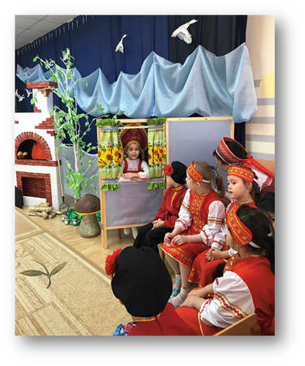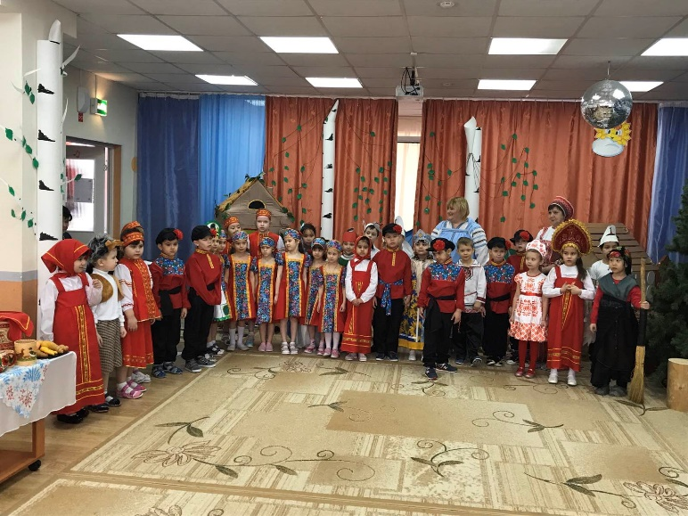
Список использованных источников:
- Дерягина Л.Б. Театральная деятельность в ДОУ. Детство-Пресс, 2014 г.
- Проектная деятельность в детском саду: наука и педагогическая практика., под редакцией Полянской Л.И., Школьная пресса, 2010 г
- Русские народные сказки под редакцией Волковой Т.С., Лабиринт, 2015г.
- Антипина Е.А. Театрализованная деятельность в детском саду: Игры,
упражнения, сценарии / Е.А. Антипина. – М.: ТЦ Сфера, 2003. – 128 с.
- Арстанова Л.В. Занятия и развлечения со старшими дошкольниками: разработки занятий, игр, бесед и развлечений / Л.В. Арстанова. – Волгоград: Учитель, 2009.
- Артемова Л.В. Театральные игры дошкольников / Л.В. Артемова. – М.:
Просвещение, 1991.
- https://zhurnalpe dagog.ru/servisy/publik/publ?id=11357
- https://nsportal.ru/detskiy-sad/razvitie-rechi/2019/10/09/aktualnye-problemy-razvitiya-rechi-doshkolnikov-na-sovremennom
- http://sosh7-ugansk.ru/storage/app/uploads/public/5bc/ee4/ced/5bcee4ced9a3e021569423.pdf
- https://interactive-plus.ru/e-articles/192/Action192-14187.pdf

Приложение №1
Сценарий по русской народной сказке «Гуси-лебеди»
в группе старшего дошкольного возраста (от 6 до 7 лет)
Цель: повысить качество реализации ООПДО в области «Речевое развитие», интегрируя с другими образовательными областями, через театрализованную деятельность».
Действующие лица:
Сказочница
Батюшка
Матушка
Алёнушка
Ванечка
Печка
Яблонька
Речка
Баба-Яга
Гуси-лебеди
Ёжик
Продавцы
Друзья и подруги
Сказочница: Тихо, тихо рядом сядем, снова сказка входит в дом.
В удивительном наряде, разноцветном, расписном.
Здесь герои оживают, чудеса кругом витают,
Сказку очень я люблю, и ее я вам дарю.
(звучит музыка; стоит дом; около дома батюшка и матушка)
Жили – поживали, горюшка не знали батюшка да матушка. И была у них дочка Аленушка, да малый сыночек Иванушка.
(выходят Аленушка с Иванушкой).
Батюшка:
Мы на ярмарку пойдем,
К вечеру нас ждите.
Остаетесь вы вдвоем,
Сильно не шалите!
Матушка:
За Ванюшей присмотри,
Ты уже большая.
Батюшка: За ворота не ходи.
Слышишь, запрещаю!
Матушка:
У купцов из дальних стран
Купим вам обновы.
Алёнушке – шелк на сарафан,
Ване – пояс новый!
Батюшка:
Умницею, дочка, будь,
Береги Ванюшу.
Отправляемся мы в путь.
(Ванечка обнимает маму. Она гладит его по голове.
Матушка:
Ваня, Алёнушку слушай!
(Матушка с батюшкой идут к лесу и скрываются за деревьями. Ванечка и Алёнушка заходят в дом)
Сказочница:
А тем временем …
(открывается занавес. Накрытые прилавки, за прилавком продавцы)
Первый продавец:
Внимание! Внимание! Внимание!
Открывается веселое гуляние!
Торопись, честной народ,
Тебя ярмарка зовет!
Второй продавец:
На ярмарку! На ярмарку!
Спешите все сюда!
Здесь шутки, песни, сладости
Давно вас ждут, друзья!
Третий продавец:
Что душа твоя желает -
Все на ярмарке найдешь!
Всяк подарки выбирает,
Без покупки не уйдешь!
Четвертый продавец:
Эй, не стойте у дверей,
Заходите к нам скорей!
Народ собирается –
Наша ярмарка открывается!
Танец ярмарка
(Во время танца продавцы предлагают свой товар. Батюшка и матушка покупают детям подарки. Матушка с батюшкой уходят. Из дома выходят Алёнушка с Ваней).
Аленушка:
С Ваней стану я играть,
Стану братца забавлять.
Игра на ложках
(выбегают подружки)
1 – я подружка:
Аленушка! Аленушка!
Аленушка:
Кто меня зовёт?
2 – я подружка:
Выходи подруженька с нами в хоровод.
3 – я подружка:
Мы с тобой Алёнушка песни запоём.
4 – я подружка:
Мы с тобой подруженька пляски заведём.
(Алёнушка садит Ваню на травку и наказывает ему)
Аленушка (поёт):
Милый братец мой послушай,
Поиграй один, Ванюша,
Здесь на травке посиди,
Никуда не уходи.
1 – я подружка:
Хорошо Алёнушка, мы пойдём, мы пойдём хоровод заведём.
2 – я подружка:
Развесёлый хоровод, возле дома у ворот.
Сказочница:
И Аленушка в круг побежала во весь дух.
А уж там идет веселье,
Просто некогда скучать.
Хоровод «Травушка – муравушка» музыка и исполнение З.Я. Роот
3 – я подружка:
А давайте поиграем самый ловкий, кто узнаем.
4 – я подружка:
Поиграем в игру «Гори, гори, ясно!».
Игра «Гори, гори, ясно!»
(в конце игры дети разбегаются, около дома сидит Ванюша, звучит музыка, летят гуси лебеди)
Гуси хором:
Га, га, га. Ге, ге, ге.
Служим Бабушке-Яге.
1-й гусь:
Вы за мною все летите
И по сторонам смотрите,
Чтоб для Бабушки – Яги
Мы добычу принесли.
2-й гусь:
Га-га-га, га-га-га,
Мальчик ладный у крыльца.
Мы мальчишку украдем
И к хозяйке принесем.
3-й гусь:
Га, га, га. Ге, ге, ге.
Заберем с собой Ванюшу, отнесем его Яге.
4-й гусь:
Га, га, га. Ги, ги, ги.
Будет завтрак у Яги.
(гуси-лебеди уносят Ваню. Аленушка подбегает к дому, а Вани нет. Звучит музыка, Аленушка ищет Ваню)
Аленушка:
Ах, как весело было,
А про Ваню я забыла,
Разошлись друзья, подружки,
Побегу скорей к Ванюшке.
Аленушка:
Ой, попала я в беду!
Где – же Ванечку найду.
Вот Гусиное перо,
А откуда здесь оно?
Прилетели гуси-лебеди сюда,
Унесли они Ванюшу. Вот, беда!
Сказочница:
Что ж ты маму подвела,
Братца ты не сберегла.
Аленушка:
По тропинке я пойду,
Братца Ванечку найду.
Сказочница:
И пошла Аленка дальнею сторонкой.
Вот зашла Аленка в чащу,
Жутко, страшно ей одной.
Только как же без Ванюши
Возвращаться ей домой?
(звучит музыка, выходит Печка)
Танец печки
(печка замешивает тесто, поёт)
Печка (поёт):
Печка, ух! стоит,
Из печи дым валит.
А в печи, а в печи
Пироги горячи!
Ух, поднялись!
Ух, испеклись!
Аленушка:
Печка-голубушка, ты мне помоги,
Про гусей-лебедей расскажи.
Печка:
Если дров в меня подбросишь, я исполню, то что просишь.
(Алёнушка бросает в печку дрова)
Печка:
Пирожки хороши,
Угощаю от души!
Аленушка:
Пирожки не стану есть,
Поважнее дело есть:
В лес к Яге должна бежать,
Надо Ваню мне спасать!
Аленушка:
Ваня, Ваня! Отзовись!
Где ты братик, покажись!
(Алёнушка бегает, зовет Ваню, видит стоит яблонька подбегает к ней и спрашивает)
Сказочница:
На опушке яблонька вся в яблоках стоит,
По дорожке к яблоньке Алёнушка бежит…
Аленушка:
Яблонька, голубушка, Алёнушке помоги!
Про гусей-лебедей расскажи!
Яблонька (поёт):
Съешь яблочко, Алёнушка, мое.
Силы прибавит оно.
Ты яблочки с веток сорви,
В дорогу с собой их возьми.
Аленушка:
Яблочки я не сорву,
Их в дорогу не возьму.
В лес к Яге должна бежать,
Надо Ваню мне спасать!
Сказочница:
Яблонька вздохнула, помолчала…
Алёнушка дальше побежала.
(Алёнушка бредет, выходит речка)
Танец речки
Реченька (поёт):
На опушке реченька синяя течет.
По дорожке к реченьке Алёнушка идет.
У Алёнушки синие добрые глаза,
А у речки синяя добрая вода.
Аленушка:
Речка, реченька моя,
Ты скажи мне, не тая:
Гуси здесь не пролетали?
Над тобой не гоготали?
Речка:
Поешь моего киселька,
Дорога твоя нелегка.
Присядь, отдохни, расскажи….
Дорогу тебе покажу.
Гуси - лебеди Бабы -Яги
Братца-Ванечку в лес понесли.
Аленушка:
Некогда кисель мне пить!
Надо братца воротить!
В лес к Яге должна бежать,
Надо Ваню выручать!
(Алёнушка побежала дальше)
Сказочница:
Речка тихо пожурчала, Алёнушка дальше побежала…
Долго так Алёнушка шла,
Домик ежика нашла.
Аленушка:
Ежик колючий
Можешь ты сказать
Где же Ванюшу
Мне отыскать?
Ежик:
Гуси-лебеди забрали твоего Ванюшу,
И у бабушки-яги спрятали в избушке.
Вот дорожка лесная идет
До избушки тебя доведет.
(Ежик проходит мимо Алёнушки, Алёнушка идет дальше и исчезает за деревьями справа, а Ежик за деревьями слева. Справа избушка Бабы Яги. Из избушки выходит Баба-Яга с Ванечкой).
Баба-Яга:
Гуси-лебеди, ко мне!
(Первый гусь-лебедь подходит к Бабе-Яге.)
Первый гусь-лебедь:
Услужить мы рады!
Будем Ваню сторожить!
(Баба-Яга дает Ванечке печатный пряник. Слева из-за деревьев выглядывает Алёнушка)
Баба-Яга:
Скушай, Ванечка-сынок,
Пряничков печатных.
Нагуляй скорей жирок,
Будет – ужин знатный!
Баба-Яга (поёт)
Я на травушке лесной
Покатаюся!
На пригорке под сосной
Поваляюся!
Всех, кто матушку с отцом
Не послушает,
Я поймаю за крыльцом,
Да и скушаю!
Баба-Яга: Ой что-то я устала! (Потягивается). Пойду посплю немного. А вы гуси-лебеди кыш-кыш отсюда!
(Гуси-лебеди улетают, баба-Яга скрывается за деревьями слева. Через некоторое время из-за деревьев выглядывает Алёнушка)
Ваня:
Аленушка, Аленушка, ты меня найди!
Аленушка, Аленушка, ты меня спаси!
Не хочу в лесу я жить,
Не хочу Яге служить.
Сказочница:
Видит Алёнушка дом в лесу стоит.
Но дом, не дом,
А так избушка, внизу куриная нога,
Всюду косточки лежат,
И гуси -лебеди кружат.
А на полянке пред избой
Сидит Ванечка живой.
(вбегает Алёнушка)
Аленушка:
Здравствуй, братик мой родной,
Заберу тебя домой.
Ванюша:
Надо нам бежать отсюда,
Жить с Ягою я не буду.
(стараются уйти, вылетает Баба-Яга)
Баба-Яга:
Аааааа. Попались, мои детки!
Сделаю из вас котлетки.
Костяная хоть нога,
Не отпустит вас Яга.
Сказочница:
Ребята, помогите Аленушке и Ванюше.
Вы скорее в круг вставайте,
И Ягу не выпускайте.
(дети быстро делают круг вокруг Бабы-Яги, играют в игру «Бабка-Ежка»)
Игра «Бабка-Ежка»
Бабка-Ежка костяная ножка
С печки упала, ножку сломала,
Вышла на улицу, раздавила курицу.
Вышла на базар, раздавила самовар.
Вышла на лужайку, испугала зайку.
Раз, два, три – беги.
Баба-Яга:
Ах вы, безобразники отвлекли меня.
Гуси-лебеди летите, беглецов скорей верните.
Сказочница:
Скоро сказка сказывается,
Да не скоро дело делается.
Долго ли, коротко ли
Дети бежали, прибежали они к речке.
(выходит речка под музыку)
Аленушка и Ваня:
Речка, речка, ты нас пожалей,
Близко гуси-лебеди, нас укрой скорей.
Речка:
Помогу я вам друзья,
От гусей вас спрячу я.
А за это вы попейте
Сладенького киселька.
(дети пьют кисель (имитируют движения) и прячутся, летят гуси-лебеди, они облетают круг, подлетают к речке)
Гуси:
Речка, отвечай скорей, не видала ль ты детей.
Речка:
Нет, не видала.
(гуси улетают, дети бегут дальше)
Сказочница:
Долго так они бежали,
Притомились и устали.
Видят печка на пути,
К ней решили подойти.
Аленушка и Ваня:
Вот и печка на пути,
Печка, печка, помоги.
Мы съедим твой пирожок,
Только спрячь ты нас дружок.
Печка:
Я вам, дети, помогу,
Спрятать от гусей могу.
(дети прячутся, прилетают гуси)
Гуси:
Печка, отвечай скорей, не видала ль ты детей.
Печка:
Нет, не видала.
Сказочница:
Побежали дети дальше,
А до дома далеко,
Добираться нелегко.
Лебеди кружат над ними,
Машут крыльями своими,
Как тут быть, куда бежать,
Где спасения искать?
Аленушка:
Ваня, Ванечка сюда!
Яблонька, у нас беда.
Ты укрой нас поскорей,
Спрячь ты нас от лебедей.
Яблонька:
Яблок ты моих покушай,
Тогда спрячу вас с Ванюшей.
(дети едят яблоки (имитируют движения и прячутся)
Гуси:
Яблонька, скажи скорей, не видала ль детей.
Яблонька:
Нет, не видала.
Аленушка и Ваня:
Мы тебя благодарим,
И спасибо говорим.
(под музыку идут по залу, подходят к дому, а тут и матушка с батюшкой возвращаются с ярмарки)
Аленушка:
Вот и наш родительский дом,
Заживем мы дружно в нем.
Впредь я буду маму слушать
И беречь тебя Ванюша.
(дети подбегают к родителям, обнимают)
Матушка:
Как вели себя ребятки? Говори одна за всех!
Аленушка:
Не волнуйся, все в порядке.
Ваня:
Мама, можно взять орех?
Батюшка:
Подарки принимайте, гостинцы разбирайте,
Нашей Алёнушке платок,
А Ванюше кренделек!
Матушка:
Выходите, попляшите,
Свои ножки разомните!
Танец заключительный в парах «Калинка»
Сказочница:
С той поры уж много лет,
Жили все они без бед.
Вас мне жалко огорчать,
Но сказку надо бы кончать.
А за то, что вы старались,
Слушали и улыбались,
Очень вас благодарю,
И гостинцы вам дарю.
Яблонька для детворы принесла свои дары.
Чудо печка угодила, сдобных плюшек подарила.
Ну а речка сладкий чай.
Пей, да сказку вспоминай.
Репертуар:
1. Танец ярмарка
2. Игра на ложках
3. Хоровод «Травушка – муравушка» музыка и исполнение З.Я. Роот
4. Игра «Гори, гори, ясно!»
5. Танец печки
6. Танец речки
7. Игра Бабка-Ежка
8. Танец заключительный в парах «Калинка»
Атрибуты:
1. Печка
2. Муляжи яблок
3. Берёзы, тучки, солнышко (из ватмана)
4.Самовар
5. Муляжи пирожков
6. 2 стола для ярмарки
7. Домик для Бабы – Яги
8. Атрибуты для ярмарки
9. 3 ёлочки искусственные для леса
10. Корзинка для матушки
11. Платок для Алёнушки

Приложение №2
Диагностический тест «Творческий потенциал ребенка»
Тест помогает оценить творческие способности ребенка 5-10 лет. На
вопросы может отвечать один из родителей или другой взрослый, хорошо
знающий ребенка (воспитатель, педагог). За каждый ответ «да» начисляется 1 балл.
Вопросы:
1. Случается ли ребенку находить необычное применение какому-либо
предмету?
2. Меняет ли он свои наклонности?
3. Любит ли рисовать абстрактные картины?
4. Любит ли рисовать воображаемые предметы?
5. Любит ли фантастические истории?
6. Сочиняет ли рассказы или стихи?
7. Любит ли вырезать затейливые фигурки из бумаги?
8. Сделал ли когда-нибудь то, чего не знал, или то, чего не существует?
9. Бывает ли у него желание что-то переделать на свой вкус?
10. Боится ли темноты?
11. Изобрел ли когда-нибудь новое слово?
12. Считал ли это слово понятным без разъяснения?
13.Прбоовал ли переставлять мебель по своему разумению?
14. Был ли удачен этот замысел?
15. Использовал ли когда-нибудь вещь не по ее назначению?
16. Мог ли ваш ребенок, будучи совсем маленьким, отгадывать назначение
разных предметов?
17. Предпочитает ли в выборе одежды свой вкус вашему?
18. Есть ли у него свой внутренний мир, недоступный окружающим?
19. Ищет ли объяснения тому, чего еще не понимает?
20. Часто ли просит объяснить окружающие его явления?
21. Любит ли читать книжки без иллюстраций?
22. Изобретает ли собственные игры и развлечения?
23. Помнит и рассказывает ли свои сны или пережитые
впечатления?
Суммируйте баллы: по 1 баллу за каждый ответ
«да». Результаты теста:
От 20 да 23 баллов. Ребенок очень сообразителен, способен иметь
собственную точку зрения на окружающее, и следует помогать ему в этом. У
него есть все задатки творческой личности. Самое время развивать его
творческие способности!
От 15 до 19 баллов. Ребенок не всегда обнаруживает свои способности,
он находчив и сообразителен лишь в случае, если чем-нибудь заинтересован.
Помогайте ему добиваться успеха в интересующей его области.
Поддерживайте его интересы и развивайте их.
От 9 до 14 баллов. Большая сообразительность, достаточная для многих областей знаний, где не обязателен собственный взгляд на вещи. Но для занятий творчеством многого не хватает. Попробуйте дать ребенку больше свободы действий в повседневных делах, играх, учебных задачах. Пробуйте нестандартные способы решения!
От 4 до 8 баллов. Творческие способности выражены слабо. Поощряйте любые попытки ребенка проявить себя и свою позицию, интересуйтесь его мнением. Спрашивайте, а как еще можно решить ту или иную задачу, как можно поступить по-другому.
Менее 4 баллов. Ребенку не хватает изобретательности, но он может
достичь успеха как хороший исполнитель даже в сложных профессиях.

Приложение №3
Диагностика уровней умений и навыков старших дошкольников по театрализованной деятельности проводится на основе творческих заданий.
Творческое задание № 1
Разыгрывание сказки «Лисичка-сестричка и серый волк».
Цель: разыграть сказку, используя на выбор настольный театр, театр на фланелеграфе, кукольный театр.
Задачи: понимать основную идею сказки, сопереживать героям. Уметь передать различные эмоциональные состояния и
характеры героев, используя образные выражения и интонационно-образную речь. Уметь составлять на столе,
фланелеграфе, ширме сюжетные композиции и разыгрывать мизансцены по сказке. Подбирать музыкальные характеристики для создания образов персонажей. Уметь согласовывать свои действия с партнерами.
Материал: наборы кукол театров кукольного, настольного и на фланелеграфе.
Ход проведения.
1. Воспитатель вносит «волшебный сундучок», на крышке которого изображена иллюстрация к сказке «Лисичка-сестричка и серый волк». Дети узнают героев сказки. Воспитатель поочередно вынимает героев и просит рассказать о каждом из них: от имени сказочника; от имени самого героя; от имени его партнера.
2. Воспитатель показывает детям, что в «волшебном сундучке» спрятались герои этой сказки из различных видов театра,
показывает поочередно героев кукольного, настольного, теневого, театра на фланелеграфе.
Чем отличаются эти герои? (Дети называют различные виды театра и объясняют, как эти куклы действуют.)
3. Воспитатель предлагает детям разыграть сказку. Проводится жеребьевка по подгруппам. Каждая подгруппа
разыгрывает сказку, используя театр на фланелеграфе, кукольный и настольный театры. Детям предлагаются детские
музыкальные инструменты, фонограммы русских народных мелодий для музыкального сопровождения сказки.
4. Самостоятельная деятельность детей по разыгрыванию сюжета сказки и подготовке спектакля.
Творческое задание № 2
Создание спектакля по сказке «Заячья избушка»
Цель: изготовить персонажи, декорации, подобрать музыкальные характеристики главных героев, разыграть сказку.
Задачи: понимать главную идею сказки и выделять единицы сюжета (завязку, кульминацию, развязку), уметь их охарактеризовать. Давать характеристики главных и второстепенных героев. Уметь рисовать эскизы персонажей,
декораций, создавать их из бумаги и бросового материала. Подбирать музыкальное сопровождение к спектаклю. Уметь передать эмоциональные состояния и характеры героев, используя образные выражения и интонационно-образную речь. Проявлять активность в деятельности.
Материал: иллюстрации к сказке «Заячья избушка», цветная бумага, клей, цветные шерстяные нитки, пластиковые бутылочки, цветные лоскутки.
Ход проведения.
1. К детям приходит грустный Петрушка и просит ребят помочь ему. Он работает в кукольном театре. К ним в театр
приедут малыши; а все артисты-куклы на гастролях. Надо помочь разыграть сказку малышам. Воспитатель предлагает
помочь Петрушке, изготовить настольный театр самим и показать сказку малышам.
2. Воспитатель помогает по иллюстрациям вспомнить содержание сказки. Показывается иллюстрация, на которой
изображена кульминация, и предлагаются вопросы: «Расскажите, что было до этого?», «Что будет потом?» Ответить на
этот вопрос надо от лица зайчика, лисы, кота, козлика и петуха.
3. Дети рисуют эскизы персонажей, коллективно выбирают самые интересные работы. Воспитатель предлагает детям по
эскизам изготовить из материалов, которые на столе (цветная бумага, цветные нитки, пластиковые бутылочки), главных
героев и декорации к сказке.
4. Воспитатель обращает внимание, что сказка будет малышам интересна, если она будет музыкальной, и советует
выбрать музыкальное сопровождение к ней (фонограммы, детские музыкальные инструменты).
5. Воспитатель организует деятельность по изготовлению персонажей, декораций, подбору музыкального сопровождения, распределению ролей и подготовке спектакля.
Творческое задание № 3
Сочинение сценария и разыгрывание сказки
Цель: импровизировать на тему знакомых сказок, подбирать музыкальное сопровождение, изготовить или подобрать
декорации, костюмы, разыграть сказку.
Задачи: побуждать к импровизации на темы знакомых сказок, творчески интерпретируя знакомый сюжет, пересказывая
его от разных лиц героев сказки. Уметь создавать характерные образы героев, используя мимику, жест, движение и
интонационно-образную речь, песню, танец. Уметь использовать различные атрибуты, костюмы, декорации, маски при
разыгрывании сказки. Проявлять согласованность своих действий с партнерами.
Материал: иллюстрации к нескольким сказкам, детские музыкальные и шумовые инструменты, фонограммы с русскими
народными мелодиями, маски, костюмы, атрибуты, декорации
Ход проведения.
1. Воспитатель объявляет детям, что сегодня в детский сад придут гости. Они услышали, что в нашем детском саду есть
свой театр и очень захотели побывать на спектакле. Времени до их прихода остается мало, давайте придумаем, какую
сказку мы покажем гостям.
2. Воспитатель предлагает рассмотреть иллюстрации сказок «Теремок» «Колобок», «Маша и медведь» и другие (по выбору воспитателя). Все эти сказки знакомы детям и гостям. Воспитатель предлагает собрать всех героев этих сказок и поместить их в новую, которую дети сочинят сами. Чтобы сочинить сказу, нужно придумать новый сюжет.
• Как называются части, которые входят в сюжет? (Завязка, кульминация, развязка).
• Какие действия происходят в завязке, кульминации, развязке?
Воспитатель предлагает выбрать главных героев и придумать историю, которая с ними произошла. Самая интересная коллективная версия берется за основу.
3. Воспитатель проводит жеребьевку с жетонами, на которых обозначены: исполнители ролей; гримеры и художники по костюмам; музыканты-оформители; художники-декораторы.
4. Организуется деятельность детей по работе над спектаклем.

Приложение №4
Диагностика изучения игровых интересов и предпочтений старших дошкольников в играх-драматизациях
Примерные вопросы для собеседования с ребенком.
1. Знаешь ли ты, что такое театр? Ты был в театре? Что тебе понравилось в театре больше всего?
2. Какой спектакль ты смотрел последний раз? Тебе нравится смотреть спектакли? Почему?
3. Знаешь ли ты, кто такой режиссер, актер, художник-оформитель? Что они делают для того, чтобы спектакль можно
было посмотреть?
4. Зачем в театр приходят зрители? Что они делают на спектакле?
5. Любишь ли ты играть в «театр»?
6. В какой «театр» ты любишь играть? (ребенку предлагаются картинки с разными видами театра). Почему?
7. Что ты делаешь, играя в «театр»? Тебе это нравится?
8. Тебе нравится исполнять роли сказочных героев? Почему?
9. Есть ли у тебя любимая роль? Какая?
10. Ты можешь по выражению лица узнать настроение героя?
11. Когда ты вырастешь, ты бы хотел работать в театре? Кем бы ты хотел быть: режиссером, актером, художником-
оформителем?
12. Есть ли у тебя любимая книжка? Какая?
13. В спектакле, с какими персонажами ты бы хотел поучаствовать?
Анализируйте ответы с точки зрения представлений о театре, театральном искусстве, активности детей в процессе театрализованной деятельности. Обратите внимание на интерес ребенка к той или иной позиции в театрализованной игре и обоснования данного выбора.

Приложение №5
Анкетирование для родителей «Театр и дети»
Цель: выяснить отношение родителей к театру и желанию вовлечь ребёнка в мир театральной деятельности
1. Посещаете ли вы со своим ребёнком театр, кинотеатр, и как часто?
- Да, часто
- Да, иногда
- Нет
2. Как вы относитесь к театральному искусству?
- Хорошо
- Люблю театр
- Театр не интересен
3. Делится ли ваш ребёнок своими впечатлениями после посещения театра, занятий по театральной деятельности в детском саду?
- Да
- Иногда
- Нет
4. Для чего вы посещаете театр вместе с ребёнком?
- Случайное посещение
- Для развлечения
- Для привлечения ребёнка к искусству
5. Устраиваете ли вы семейные театральные постановки?
_ Да
- Нет
6. Проявляет ли ваш ребёнок эмоциональность при посещении кукольного театра?
- Да
- Нет
7. Когда вы водили последний раз ребёнка на театральное представление?
- Давно
- Недавно
8. Какие виды театров вы знаете?
__________________________________________________________________________________________________________________________________________________________________________
9. Оказываете ли вы помощь при оснащении театрального уголка в детском саду?
- Да
- Нет
10. Хотели ли бы вы, чтобы ваш ребёнок принимал активное участие в театрализованных представлениях в детском саду?
- Да
- Нет

Приложение №6
Консультация для родителей в «Первый раз в театр»
Детский театр – уникальное место, где создана особая атмосфера сказки. Попав в театр, малыш искренне верит в происходящее на сцене, полностью растворяясь в театральном действии. Воспринимая игру как жизнь, ребенок не делает различий между развлечениями и обычными действиями.
Театр обладает удивительной способностью влиять на детскую психику «играючи». Малыш вливается и действие на сцене, сопереживает героям, активно помогает вершить добрые дела. Ребенок подражает мимике, голосовым интонациям, движениям актеров. Вследствие положительного эмоционального настроя, появляющегося во время спектакля, ребенок легко усваивает новые модели поведения, достойные подражания, а действия отрицательных героев воспринимает адекватно ситуации.
Театр может стать вашим другом в воспитательном процессе. Ожившие книжные герои приобретают вес в глазах малыша, ему проще отделить хорошее от плохого, так как знакомый сюжет сочетается с живой речью, с нужными оттенками голоса.
Просмотр спектакля развивает речь малыша, насыщая ее эмоционально выразительными оттенками; малыш легко запоминает новые слова и выражения, при этом в его сознании формируется грамматическая структура языка.
Для ребенка просмотр театрального представления всегда сочетается с огромной внутренней работой. Он учится чувствовать, улавливать чужие эмоции, переживать. Выражение «школа чувств», которое употребляют применительно к театру, – вовсе не абстракция.
Театр объединяет в себе несколько искусств: риторику, музыку, пластику. Знакомство с театром – способ воздействия легкий и непринужденный, которым порадует, удивит и очарует малыша.
Удачный выбор спектакля – половина успеха в «культурном просвещении» вашего малыша. Для первого посещения нежелательно покупать билеты на театральную постановку, сюжет которой вам неизвестен. Чтобы малыш не растерялся, неплохо бы его подготовить: почитать сказку, по мотивам которой поставлен спектакль, показать рисунки, комментируя их. Тем более что театральные спектакли для малышей иногда отличаются от общеизвестных литературных сюжетов. Подберите спектакль, который будет подходить ребенку по возрасту.
Билеты лучше приобрести заранее: перед спектаклем их может не оказаться, так как детские театры обычно маленькие и количество зрителей в них ограничено. Если нет возможности купить билеты на места, где ребенку будет все видно и слышно, лучше отказаться на этот раз от посещения. Малыш не сможет сосредоточиться на действии. Ему придется напрягать зрение и слух, а это приведет к быстрому утомлению и потере внимания.
Все театры устроены по-разному. При покупке билетов обратите внимание на то, каков зал, где сцена, высокие ли кресла. При первом посещении лучше купить билеты к середине (приблизительно в пятом ряду). Даже если действие спектакля внезапно переместится в зал, ребенку не будет страшно. Наоборот, чувствуя вашу поддержку, он проявит интерес к происходящему и захочет потрогать героев сказки.
Старайтесь выходить из дома заранее. Иначе страх опоздать будет главной эмоцией, связанной с нашим «культурным мероприятием». Лучше всего прийти на спектакль за 30 минут.
Если малыш переутомлен или плохо себя чувствует и нуждается в эмоциональном и физическом отдыхе, а плохое самочувствие и "театральный" день совпали, посещение театра лучше отложить.
Постарайтесь предварить поход в театр своими объяснениями. Расскажите о правилах поведения в театре. Предложите малышу помочь вам отнести вещи в гардероб и взять номерок.
Многие мамы, посещая с ребенком театр, стараются привести его сразу в буфет. Постарайтесь не делать этой ошибки. Во-первых, ваш ребенок может оказаться мал для угощений, которые предлагают театральные буфеты. К тому же лучше избегать длинных очередей и большого скопления людей. Возьмите с собой что-нибудь перекусить: яблоко, сок или печенье во время антракта порадуют ребенка. Не кормите малыша во время спектакля: это отвлекает его внимание от сцены и будет мешать окружающим.
Было бы замечательно, если бы в гардеробе ребенка было специальное «театральное» платье или костюм. Очень хорошо, если вы приучите ребенка переодевать сменную обувь. Ведь даже самое красивое платье не будет смотреться, если на ногах надеты теплые сапоги. К тому же в театрах обычно хорошее отопление, и в легких ботиночках малышу будет более комфортно.
После театра, когда малыш отдохнет, поинтересуйтесь его впечатлениями, напомните имена героев, если он их подзабыл, поясните, что было непонятно. Для многих детей посещение театра настолько большое событие, что малыш не в состоянии сразу выразить свои чувства словами. Лучше всего, если вы посвятите некоторое время обсуждению спектакля, поощряя ребенка вопросами высказать свое мнение. Вполне возможно, что его впечатления проявятся в самой неожиданной форме, например, в игре. Ребенок будет представлять свои игрушки героями спектакля.
И, возможно, следующего посещения театра он будет ждать с нетерпением.

Приложение №7
Консультация для родителей «Правила посещения театра»
Театр начинается… нет, не с вешалки. И даже не с парадного входа и афиши. Театр начинается еще дома, с выбора наряда, с элегантных туфель и чайной розы в руках. Театр – это культура, искусство, праздник. Поэтому правила поведения в театре мы познаем с раннего детства, посещая первые спектакли для маленьких зрителей.
Первый раз в театр ребенок идет в сопровождении родителей (бабушек). Именно их задача научить его тому, что мы называем этикетом, но сегодня эти правила для них:
1. Заранее расскажите ребенку о театре, о том, что это такое;
2. Оденьте ребенка празднично. Ассоциации «театр – праздник» должны прочно укорениться в его памяти. Есть в этом и еще один смысл – красиво, празднично одетые мы ведем себя более галантно и сдержано;
3. Сводите ребенка в туалет до начала спектакля;
4. Ни в коем случае не давайте ему телефон или планшет во время представления;
5. Позаботьтесь о том, чтобы у вас под рукой была вода, платочки или влажные салфетки;
6. Если ребенок маленький, то не всегда он может высидеть без перекуса.
Если вы берете с собой еду, то пусть это будут не хрустящие печенья. Чтобы не шуршать оберткой или бумагой, предварительно положите печенье в маленький пакет.
Как вести себя ребенку в театре:
1. Сдать верхнюю одежду в гардероб в порядке очереди. В очереди не толкаться, не пытаться «пролезть вперед». Передать одежду через борт вперед. Поблагодарить гардеробщицу;
2. Посетить туалет до начала спектакля;
3. Занять свое место, указанное на билете;
4. Не бегать по зрительному залу до начала спектакля;
5. Не вставать с занятого места без надобности;
6. Продвигаться по зрительному ряду лицом к сидениям;
7. Не шуметь и не разговаривать с товарищем или со взрослыми;
8. Выключать телефон и не доставать его до конца представления;
9. Не есть во время спектакля;
10. Во время антракта стараться сделать все, что необходимо: позвонить, сходить в туалет, перекусить и попить воды;
11. Не покидать зрительный зал до тех пор, пока актеры на сцене.
Взаимодействие взрослых (педагогов и родителей) и ребенка после посещения театра
– В этот вечер главное обозначить сам поход в театр, как это здорово и важно. Попросите родных и знакомых, чтобы они искренне удивились и позавидовали вам, когда ребенок расскажет, что был в театре.
– Поделитесь впечатлениями от самого театра (здание, партер, холл, сцена, декорации и др.)
– Обсуждение спектакля после театра лучше проводить на следующий день;
– После обсуждения можно предложить ребенку нарисовать понравившегося героя или обыграть сценку.

Приложение №8
Консультация для родителей «Развитие у детей сценического искусства»
Именно театрализованная деятельность является уникальным средством развития творческих способностей детей. Решение задач, направленных на развитие творческих способностей, требует определения иной технологии, использования театральных методик и их комбинаций в целостном педагогическом процессе.
Кроме репродуктивной деятельности в поведении человека присутствует творческая деятельность, результатом которой является не воспроизведение бывших в его опыте впечатлений или действий, а создание новых образов или действий. В основе этого вида деятельности лежат творческие способности. Таким образом, в самом общем виде определение выглядит следующим образом. Творческие способности – это индивидуальные способности качества человека, которые определяют успешность выполнения им творческой деятельности различного рода.
Искусство театра представляет собой органический синтез музыки, танца, живописи, риторики, актёрского мастерства, сосредоточивает в единое целое средство выразительности. Тем самым создаёт условие для воспитания целостной творческой личности.
Этот взгляд на воспитание ребёнка сделал актуальной проблему образования и воспитания дошкольников средствами театрального искусства и позволил обратиться к театральной деятельности не только как к самостоятельному разделу художественного воспитания детей, но и как к мощному синтетическому средству развития их творческих способностей.
Ориентируясь на вышесказанное можно отметить высокую степень значимости театральной деятельности для развития творческих способностей ребёнка. Эта деятельность развивает личность ребёнка, прививает устойчивый интерес к литературе, музыке, театру, совершенствует навык воплощать в игре определённые переживания, побуждает к созданию новых образов, побуждает к мышлению.
У детей часто отсутствуют навыки произвольного поведения, недостаточно развиты память, внимание и речь. Самый короткий путь эмоционального раскрепощения ребёнка, снятие сжатости, обучение чувствованию и художественному воображению – это путь через игру, фантазирование, сочинительство. Всё это может дать театрализованная деятельность. Являясь наиболее распространённым видом детского творчества, именно драматизация, связывает художественное творчество с личными переживаниями, ведь театр обладает огромной силой на эмоциональный мир ребёнка.
Развитие творческих способностей дошкольников через театральную деятельность важно и актуально, а умело, поставленные вопросы при подготовке к театральной деятельности побуждают их думать, анализировать довольно сложные ситуации, делать выводы и обобщения.
Игра – ведущий вид деятельности дошкольника. Этот постулат детской психологии известен всем. При этом игра понятие многообразное. Какой же вид игровой деятельности является наиболее важным для дошкольников? Среди многочисленных игр у детей пользуются игры в «театр», драматизации, сюжетами которых служат хорошо известные сказки, рассказы или театральные представления. Причем в одних случаях дети сами изображают персонажей сказки, в других – персонажами становятся их игрушки, куклы. Иногда они целиком передают содержание литературных произведений, но порой изменяют, дополняют его. Сравнивая эти детские игры с их обычными, повседневными сюжетно-ролевыми играми нетрудно заметить разницу между ними в характере игровой деятельности. Если первые игры (будем называть их театрализованными) имеют заранее известное содержание, то вторые обретают содержание в процессе своего развития. Дети свободно распоряжаются знакомым литературным материалом, и редко выходят за рамки заданного автором действия. Видимое несоответствие между действиями ребенка и разыгрываемым произведением, принимаемое многими за творчество, мы объясняем отсутствием у детей умения образного воплощения, но еще не проявлениями творчества.
И все же нет основания отрицать возможность творческих проявлений детей в театрализованных играх, поскольку театрально-игровая деятельность в самой основе своей содержит творческое начало и является сама по себе творческой деятельностью. Когда же, проявляется эта возможность и при каких условиях? Что вообще можно считать творческими проявлениями детей в театрально-игровой деятельности? На все эти вопросы следует ответить прежде, чем искать пути развития театрально-игрового творчества детей дошкольного возраста.
Н.С. Карпинская, рассматривая игру-драматизацию в качестве средства развития творческих способностей детей, указывает на сходство и различия игровой драматизации и сюжетно-ролевые игры. И в той и другой играющие берут на себя определенные роли и действуют в соответствии с тем, как развертывается содержание игры. Но в сюжетно-ролевых играх дети отражают впечатления, полученные непосредственно от окружающей действительности, а в играх-драматизациях – впечатления от литературного произведения, отражая жизнь в художественных образах. В игре-драматизации инициатива и творчество детей направлено на лучшее выполнение взятой на себя роли. Важно не только что изображается, но и как изображается. В драматизации очень важен качественный результат деятельности. Интерес детей к качеству в ряде исследований, в научно-методических публикациях доказана возможность активного и творческого участия дошкольников в играх-драматизациях.
Драматизировать – значит разыграть в лицах какое-либо литературное произведение, сохраняя последовательность рассказанных в нем эпизодов и передавая характеры его персонажей. Игра-драматизация – деятельность, требующая от дошкольников необходимых для выполнения её способностей, умений, навыков.
Игра-драматизация занимает особое место при решении задач художественного воспитания и развития детей дошкольного возраста, что обусловлено ее родством с театром. «В театрализованных играх детей можно видеть переход от игры к драматическому искусству, разумеется, еще в зачаточной форме», - так писал об этом отечественный психолог Б. М. Теплов. Синтетический характер театрального искусства закономерным образом переносится в игру-драматизацию дошкольников. В связи с этим игра-драматизация требует от детей компетентности в различных сферах художественной деятельности (литературной, театральной, театрализованной, изобразительной, музыкальной) и деятельности самопознания.
Действия, производимые детьми в игре-драматизации, более сложны, чем в сюжетно-ролевой игре при подражании увиденному в жизни. Здесь ребенку необходимо не только воссоздать какой-либо из встречающихся в жизни объектов, но и поставить его в условия, предложенные автором литературного текста. Литературное произведение подсказывает, какие действия следует выполнять, но в нем нет указаний о способах воплощения их - движениях, мимике, интонациях. Это, в свою очередь, инициирует проявление детского творчества при подборе изобразительных и выразительных средств создаваемых образов. Сохраняя замысел автора и основную идею художественного произведения, дети привносят в сюжет свои впечатления об окружающей действительности, реализуют свой жизненный опыт. Чем богаче жизненный опыт ребенка, тем ярче он проявляется в различных видах творческой деятельности, поэтому так важно с самого раннего детства приобщать маленького малыша к театру, литературе, живописи. Чем раньше это начать, тем больших результатов можно достигнуть. Таким образом, процесс игры-драматизации возможен, если ребенок:
– имеет опыт восприятия литературных произведений, их переживания и осмысливания;
– имеет опыт взаимодействия с театральным искусством (знает, что такое театр, что такое спектакль и как он рождается, имеет опыт восприятия и переживания театрализованного действия, владеет специфическим языком театрального искусства);
– включается в игровую деятельность соответственно своим способностям и возможностям (ребенок – «режиссер», ребенок – актер», ребенок – «зритель», ребенок – «оформитель» «декоратор» спектакля).
Ребенок – «режиссер» – имеет хорошо развитую память и воображение, это ребенок-эрудит, обладающий способностями быстро воспринимать литературный текст, переводить в игровой постановочный контекст. Он целеустремлен, обладает прогностическими, комбинаторными (включение в ход театрализованного действия стихов, песен и танцев, импровизированных миниатюр, комбинирование нескольких литературных сюжетов, героев) и организаторскими способностями (инициирует игру-драматизацию, распределяет роли, определяет «сцену» и сценографию в соответствии с литературным сюжетом, руководит игрой-драматизацией, ее развитием, регламентирует деятельность всех остальных участников спектакля, доводит игру до конца).
Ребенок – «актер» – наделен коммуникативными способностями, легко включается в коллективную игру, процессы игрового взаимодействия, свободно владеет вербальными и невербальными средствами выразительности и передачи образа литературного героя, не испытывает трудности при исполнении роли, готов к импровизации, умеет быстро найти необходимые игровые атрибуты, помогающие точнее передать образ, эмоционален, чувствителен, имеет развитую способность самоконтроля (следует сюжетной линии, играет свою роль до конца).
Ребенок – «зритель» – обладает хорошо развитыми рефлексивными способностями, ему легче «участвовать в игре» со стороны. Он наблюдателен, обладает устойчивым вниманием, творчески сопереживает игре-драматизации, любит анализировать спектакль, процесс исполнения ролей детьми и развертывание сюжетной линии, обсуждать его и свои впечатления, передает их через доступные ему средства выразительности (рисунок, слово, игру).
Ребенок – «декоратор» – наделен способностями образной интерпретации литературной основы игры, которые проявляются в стремлении изобразить впечатления на бумаге. Он владеет художественно-изобразительными умениями, чувствует цвет, форму в передаче образа литературных героев, замысла произведения в целом, готов к художественному оформлению спектакля через создание соответствующих декораций, костюмов, игровых атрибутов и реквизита.

Приложение №9
(Русские народные подвижные игры)
Русская народная подвижная игра «Бабка Ёжка»
Цель: развивать у детей умение выполнять движения по сигналу, упражнять в беге с увертыванием, прыжках на одной ноге, умению играть в коллективе.
Описание: Дети образуют круг. В середину круга встает водящий – Бабка Ежка, в руках у нее «помело». Вокруг бегают играющие и дразнят ее:
Бабка Ежка Костяная Ножка
С печки упала, ногу сломала,
А потом и говорит:
– У меня нога болит.
Пошла она на улицу–
Раздавила курицу.
Пошла на базар –
Раздавила самовар.
Бабка Ежка скачет на одной ноге и старается кого-нибудь коснуться «помелом». К кому прикоснется – тот «заколдован» и замирает.
Правила игры: «Заколдованный» стоит на месте. Выбирается другой водящий, когда «заколдованных» станет много.
Русская народная подвижная игра «Гори, гори, ясно!»
Дети стоят по кругу, водящей в кругу с бубном в руке. Дети идут по кругу, водящий противоходом, Все поют.
Гори, гори ясно!
Чтобы не погасло!
Глянь на небо:
Птички летят,
Колокольчики звенят!
Водящий в кругу поёт:
Журавли кричат – гу-гу-гу, убегу!
Водящей с бубном встает между двух детей.
Все дети:
Раз, два не воронь,
А беги как огонь!
Пара выбранных детей, бегут в разные стороны по кругу. Кто первый добежит до бубна тот и водящий.

Приложение №10
(Подготовка декораций по русской народной сказке «Гуси-лебеди»)
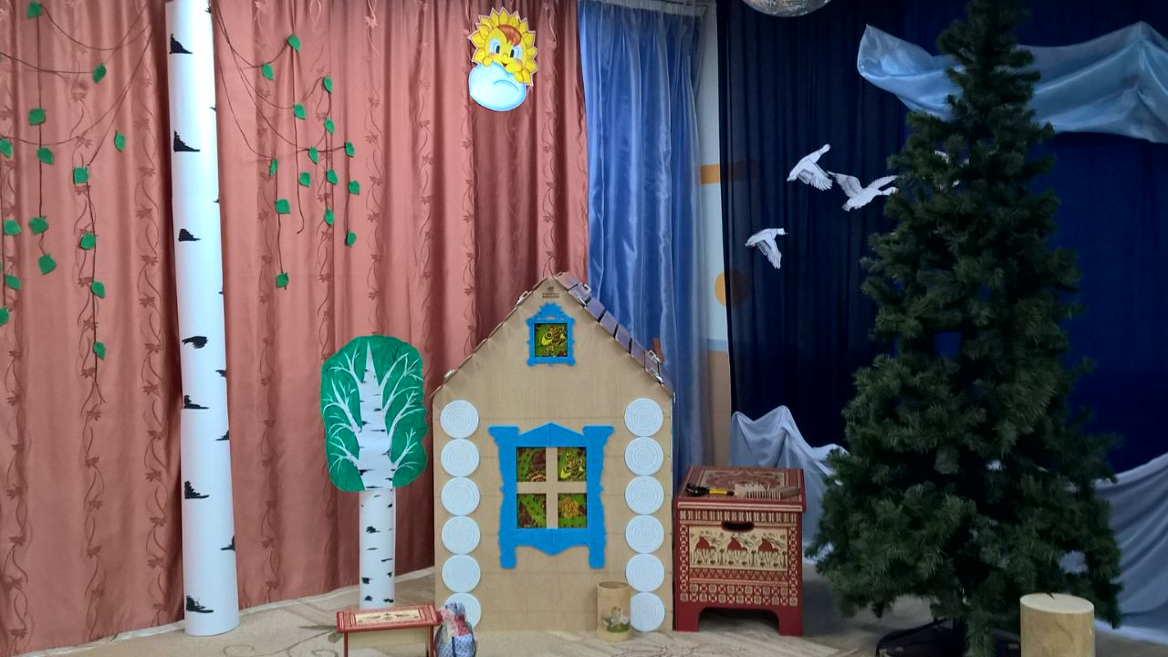

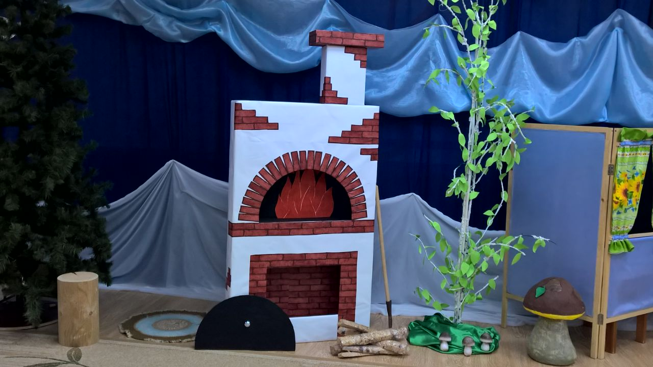

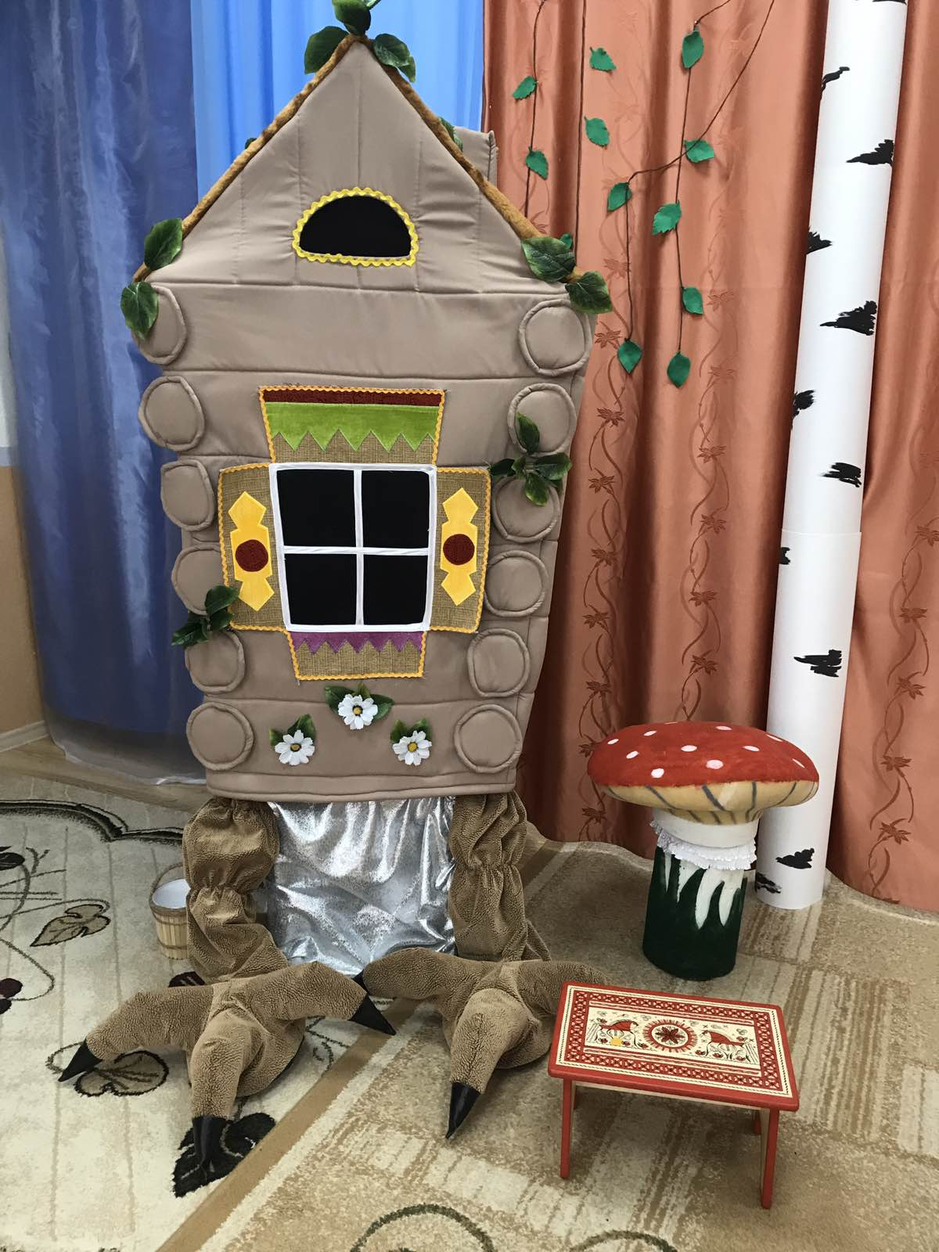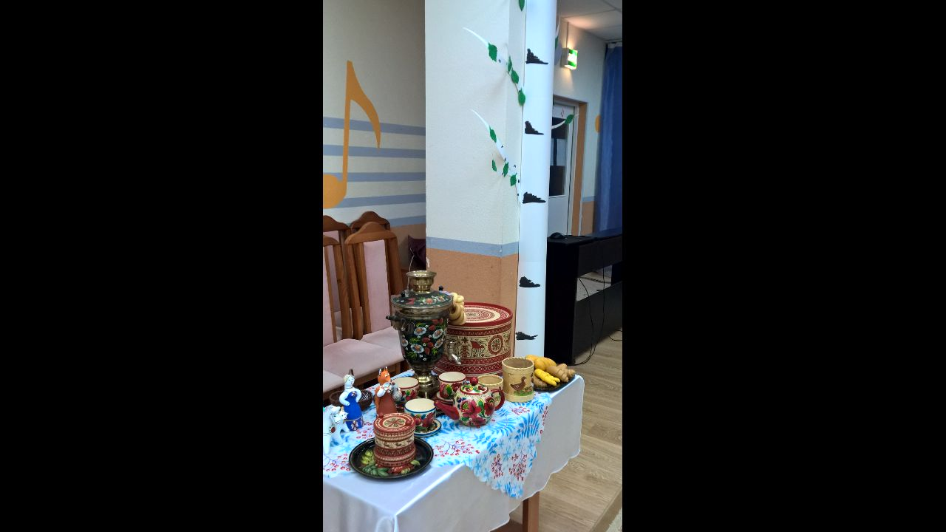
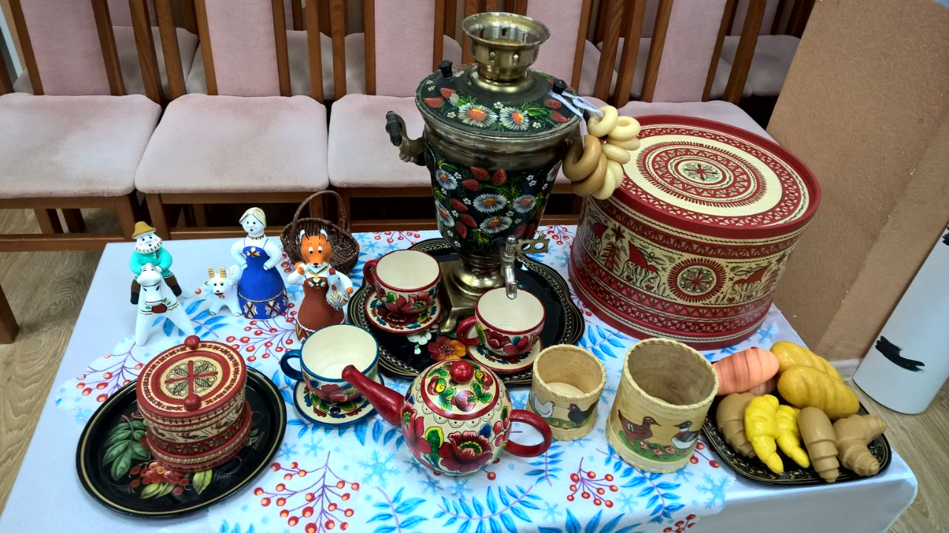
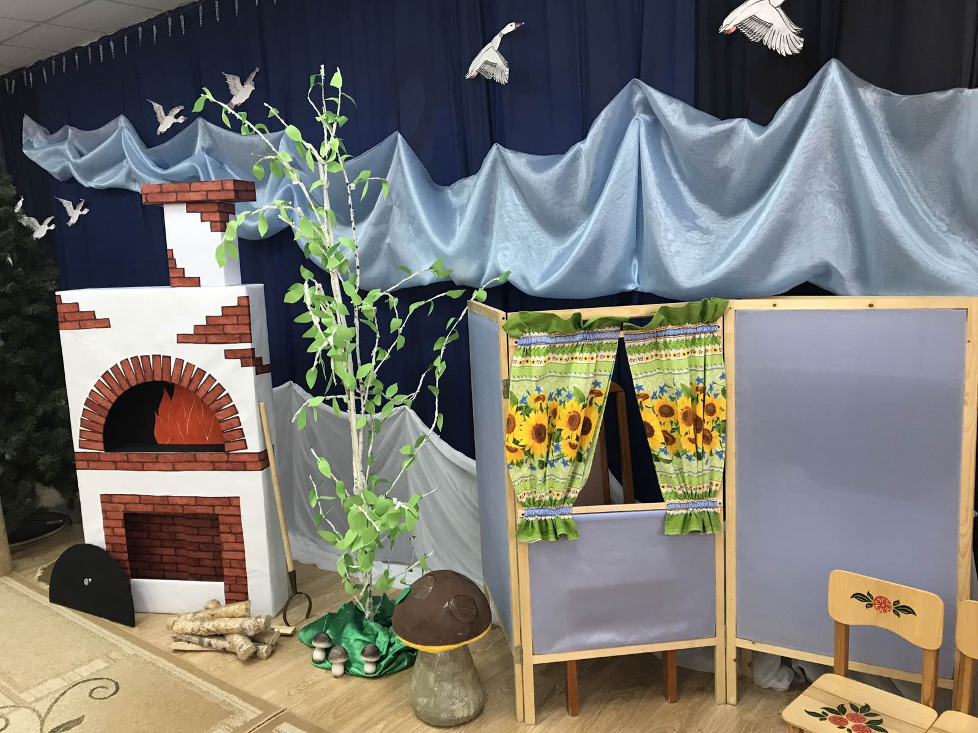
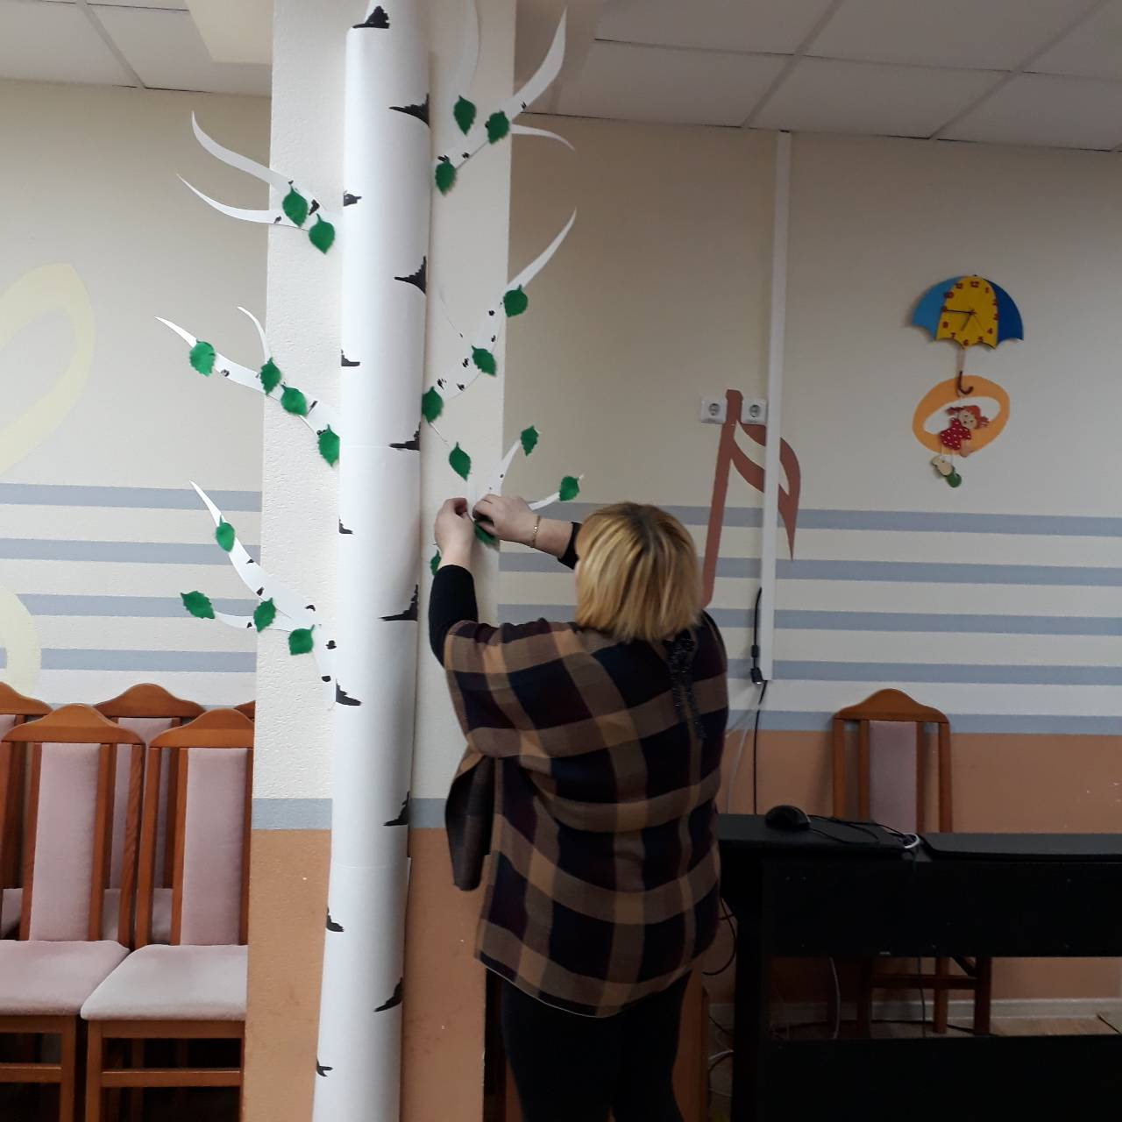
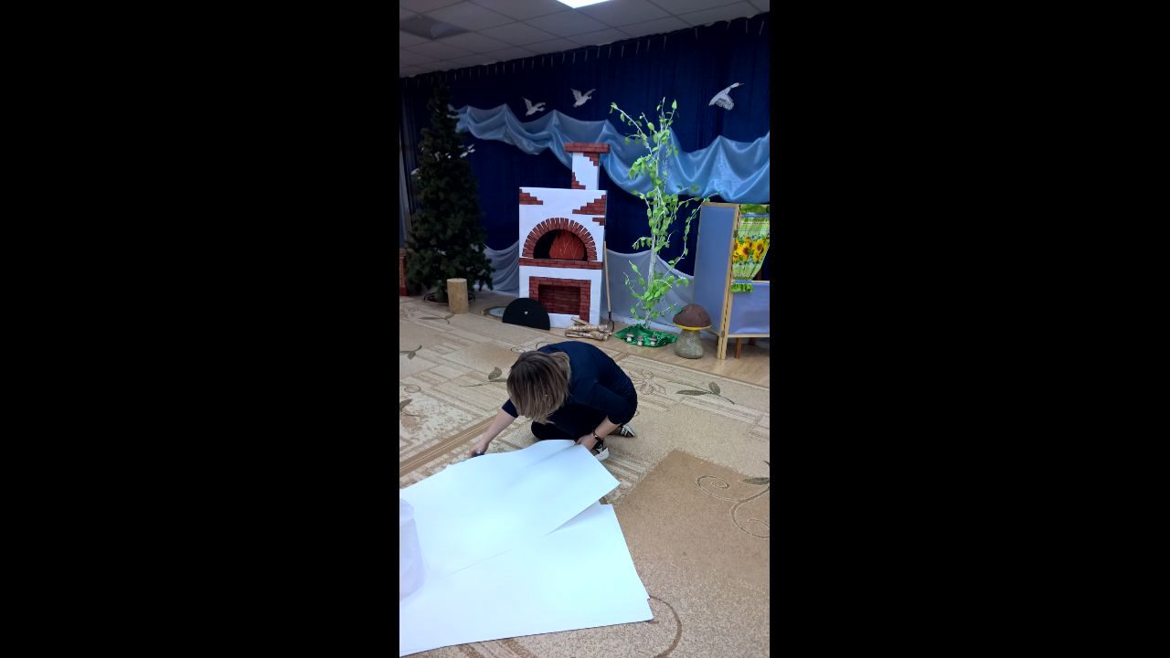

(Разработка афиши)

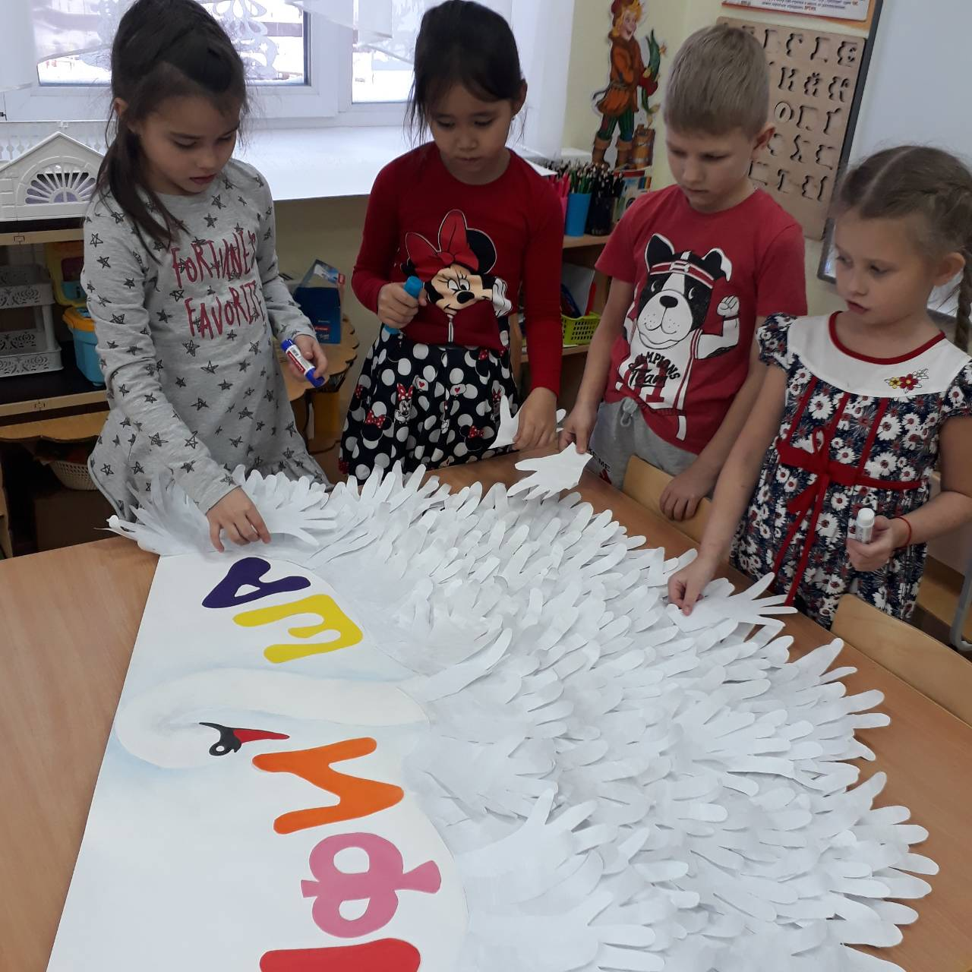
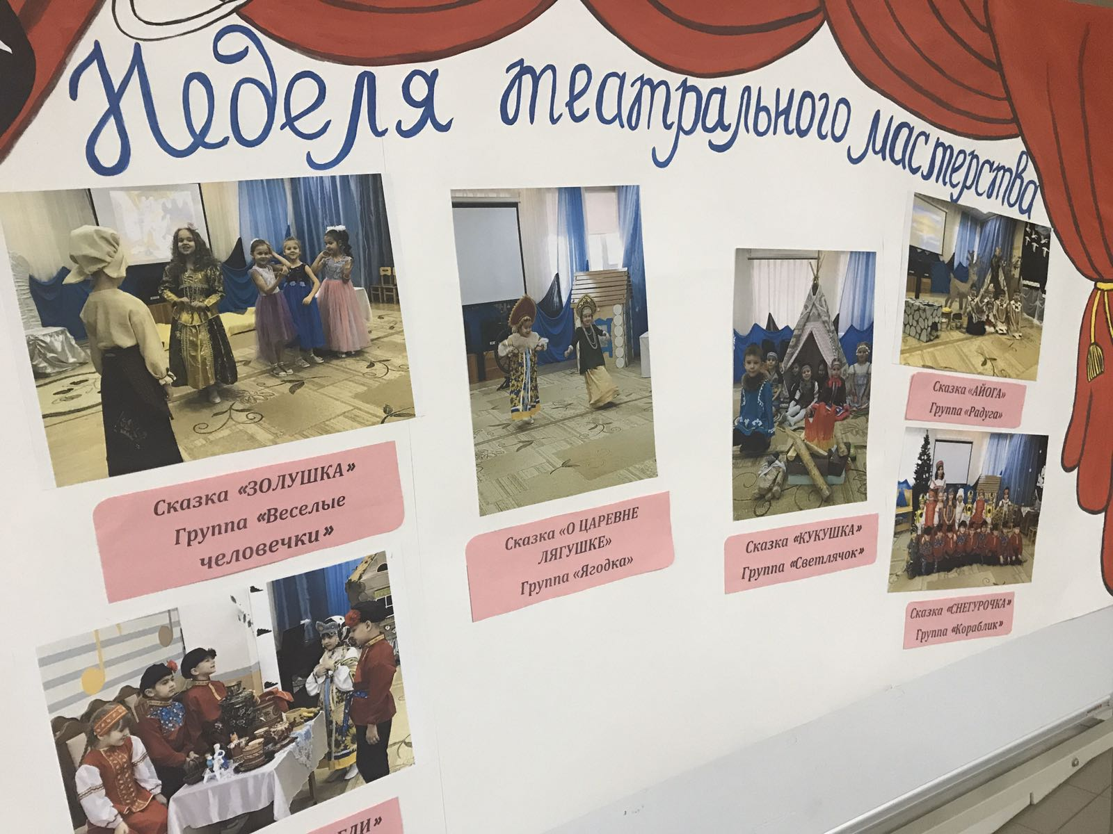

(Фотоотчет по сказке)
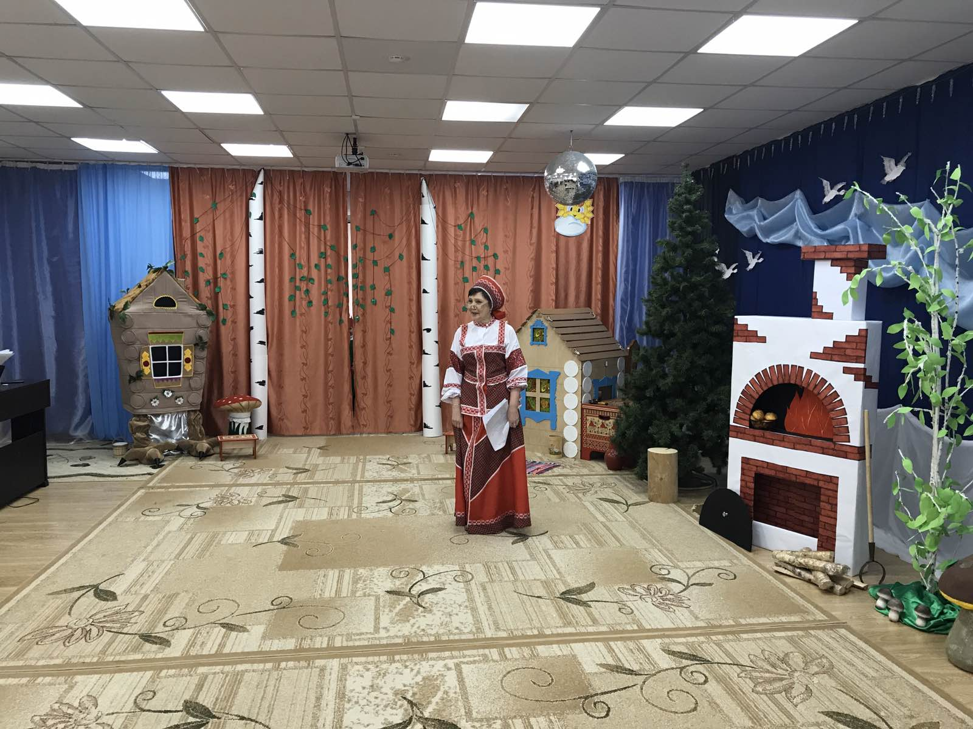
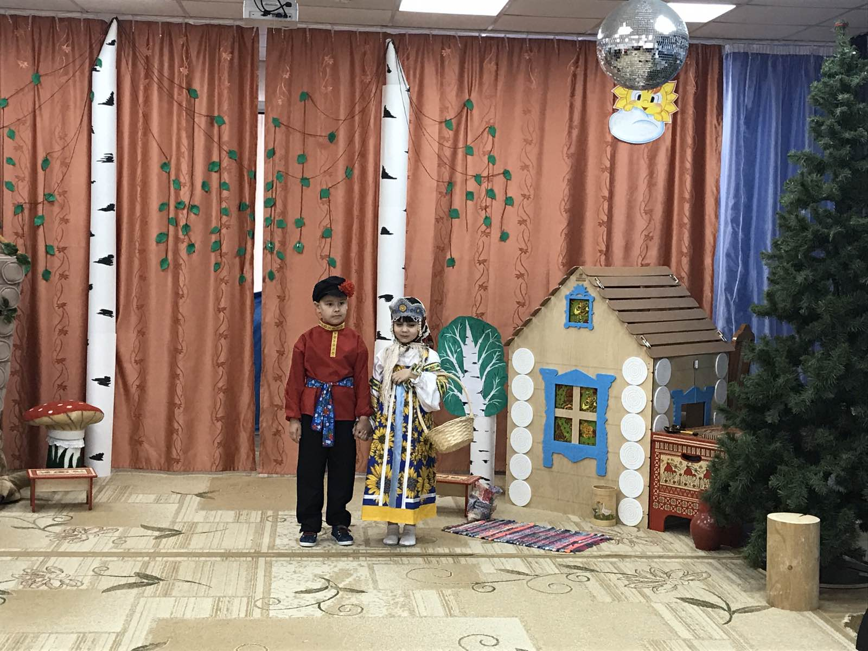

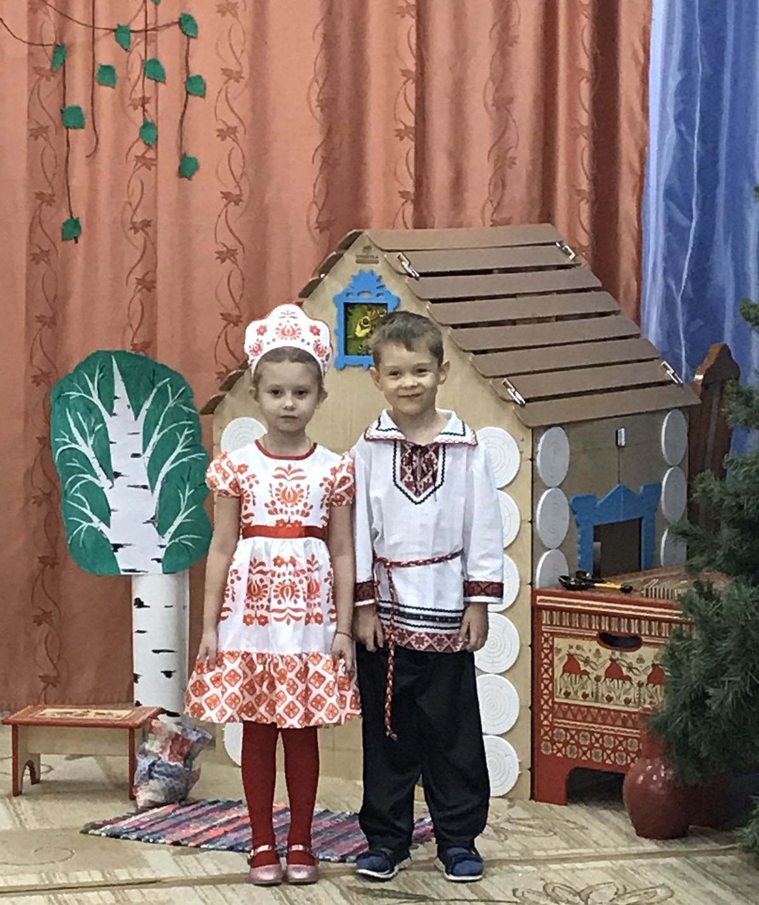
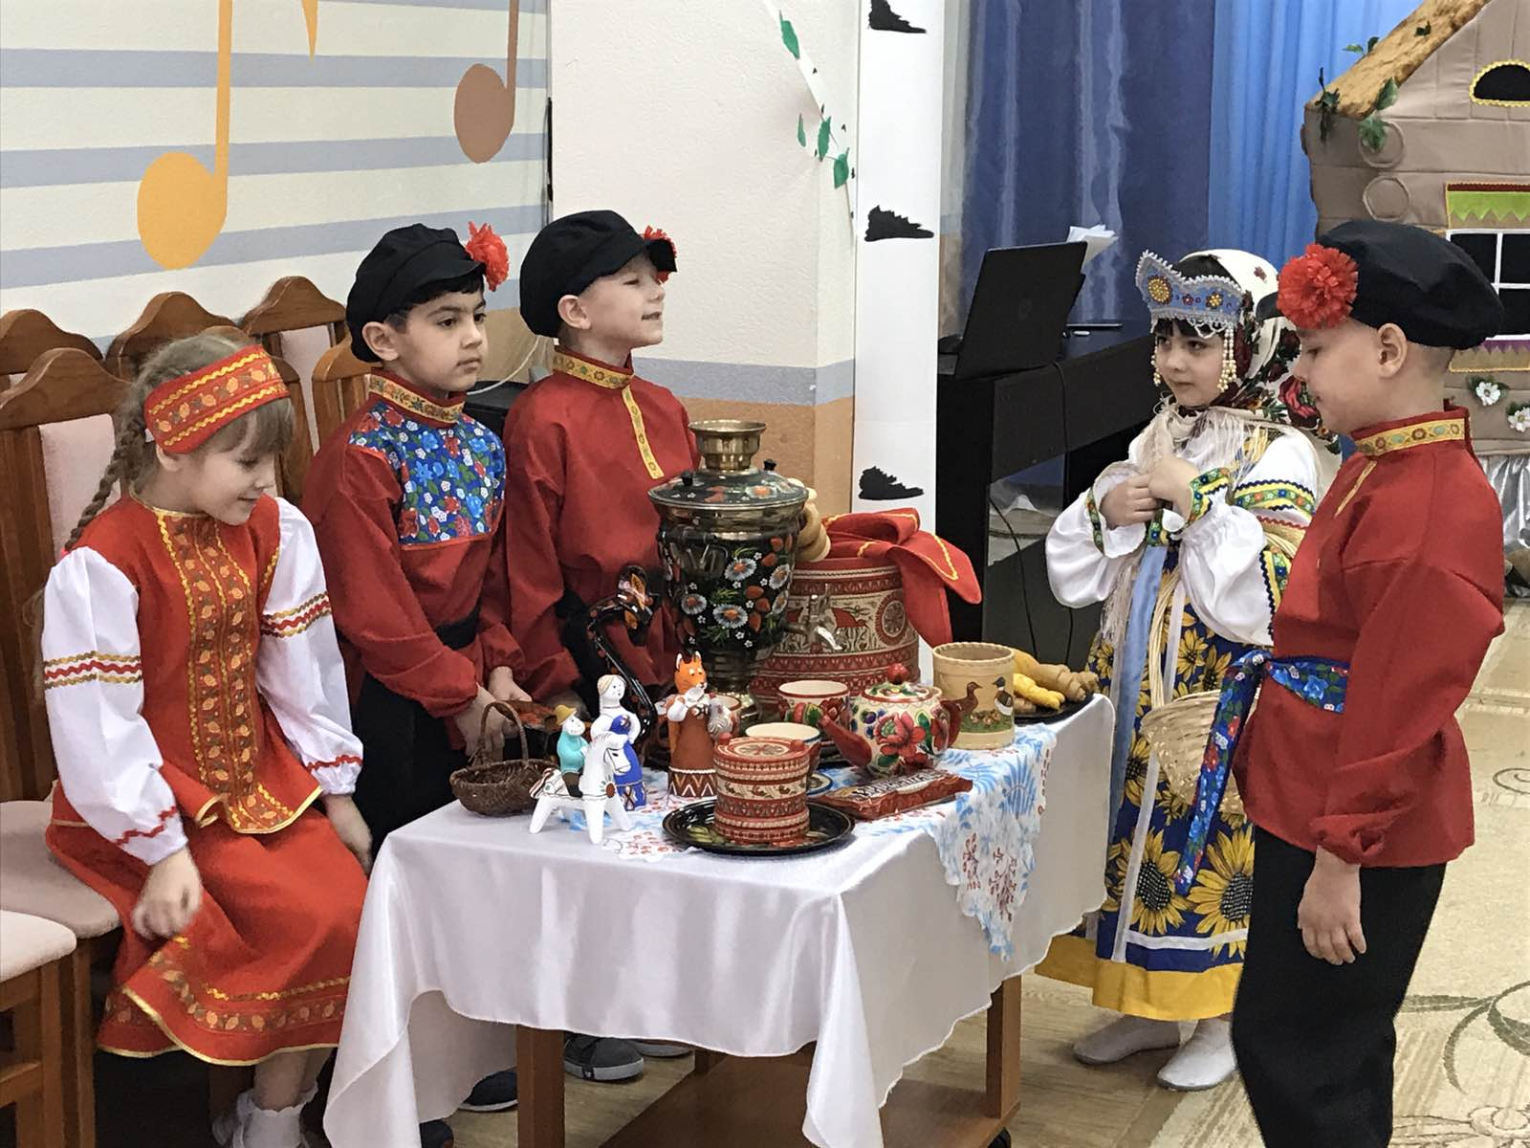
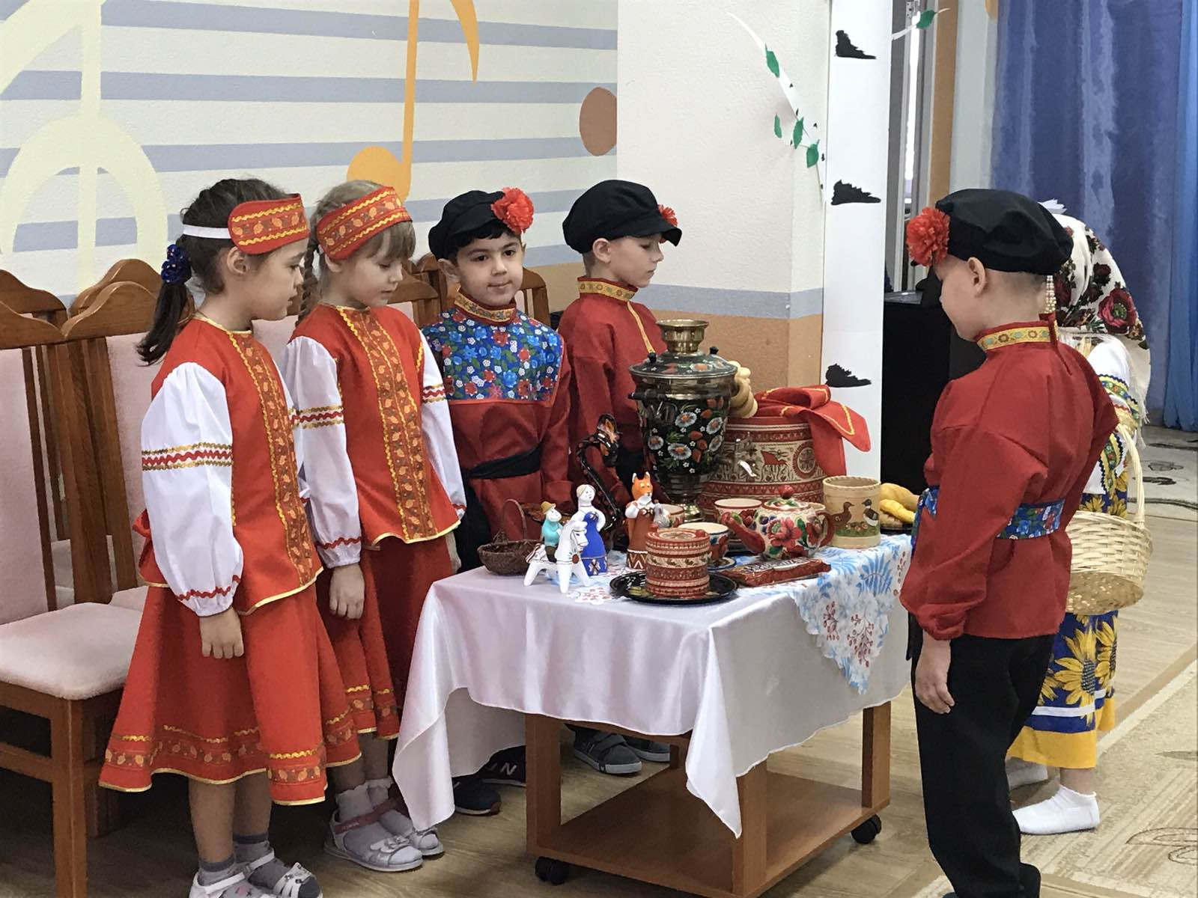

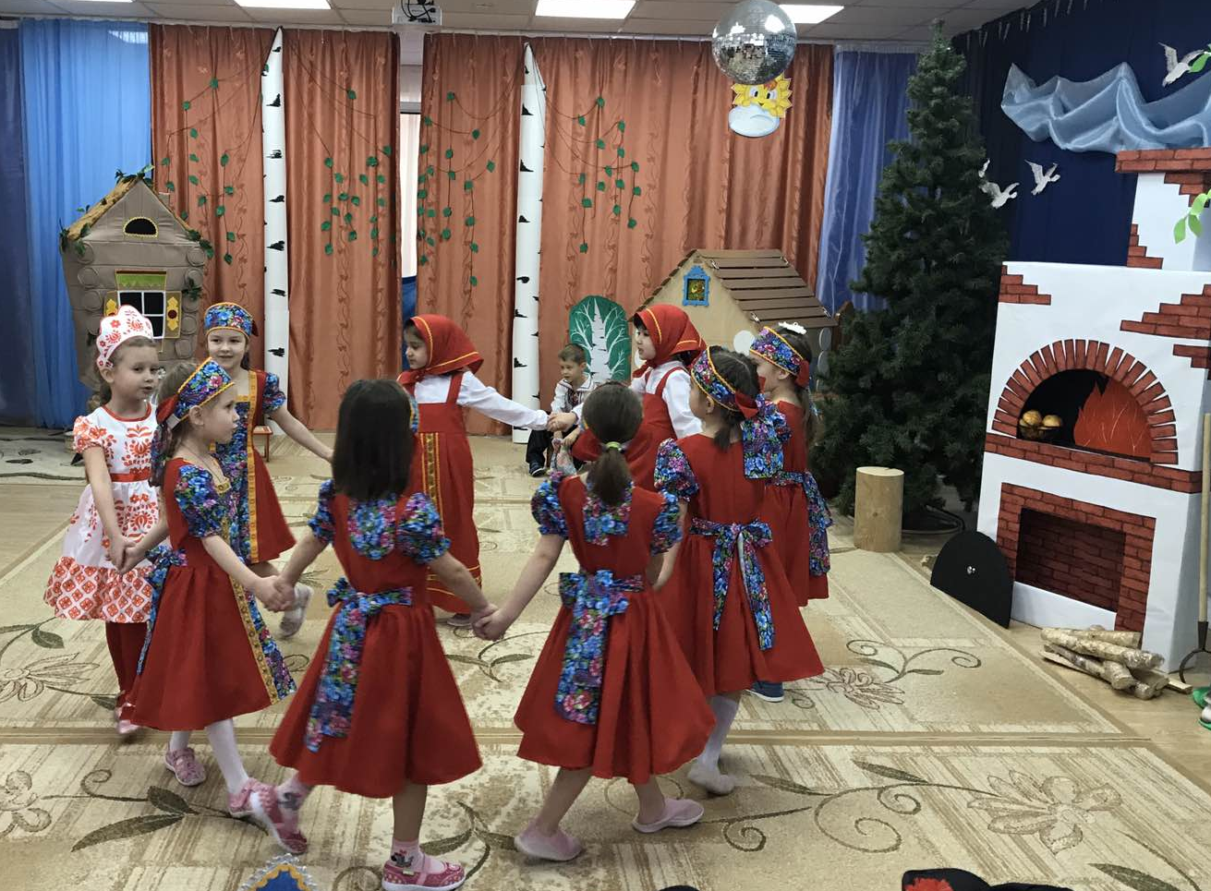

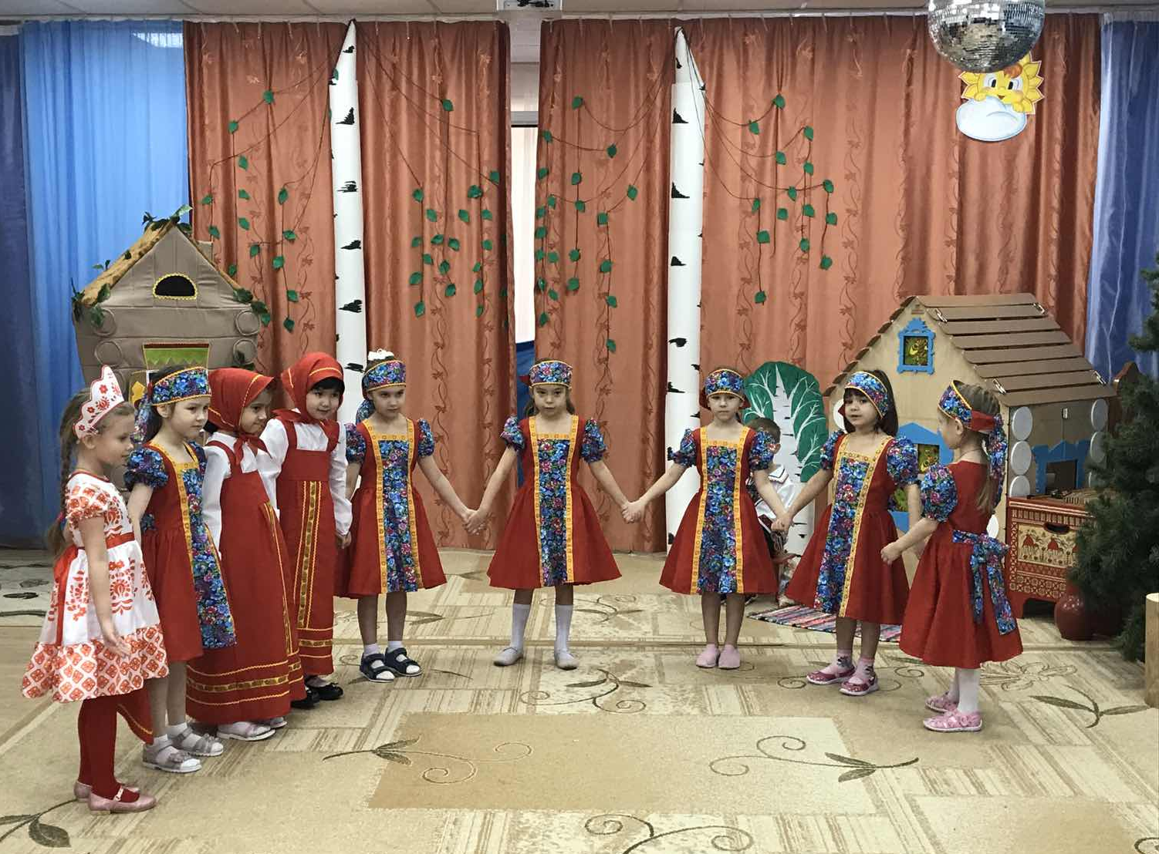
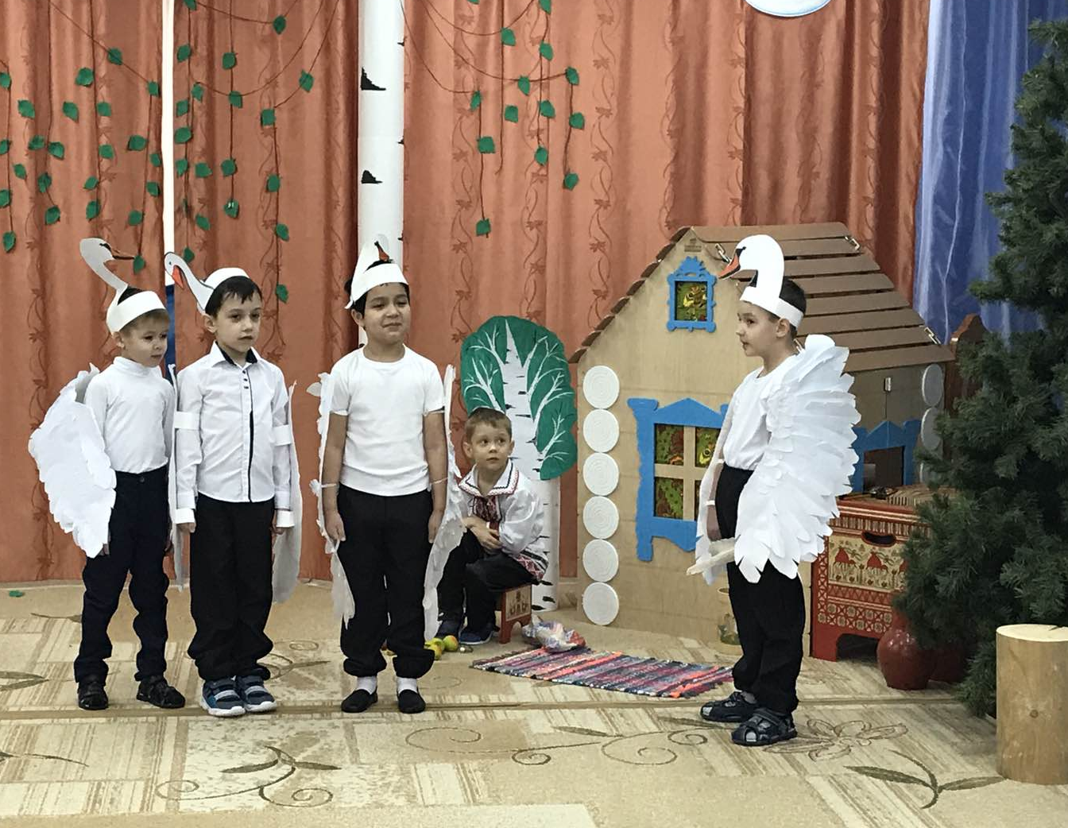

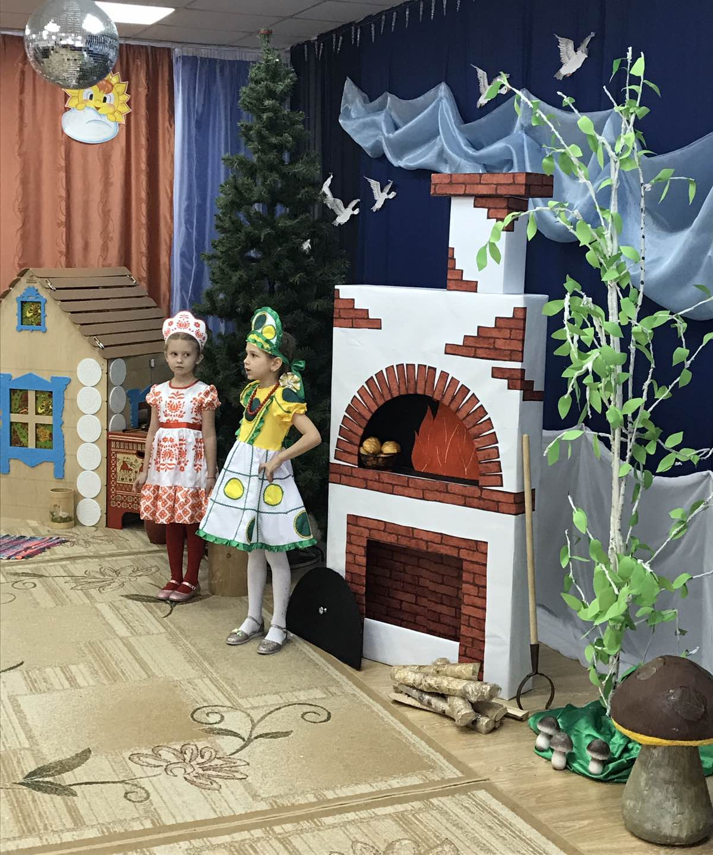
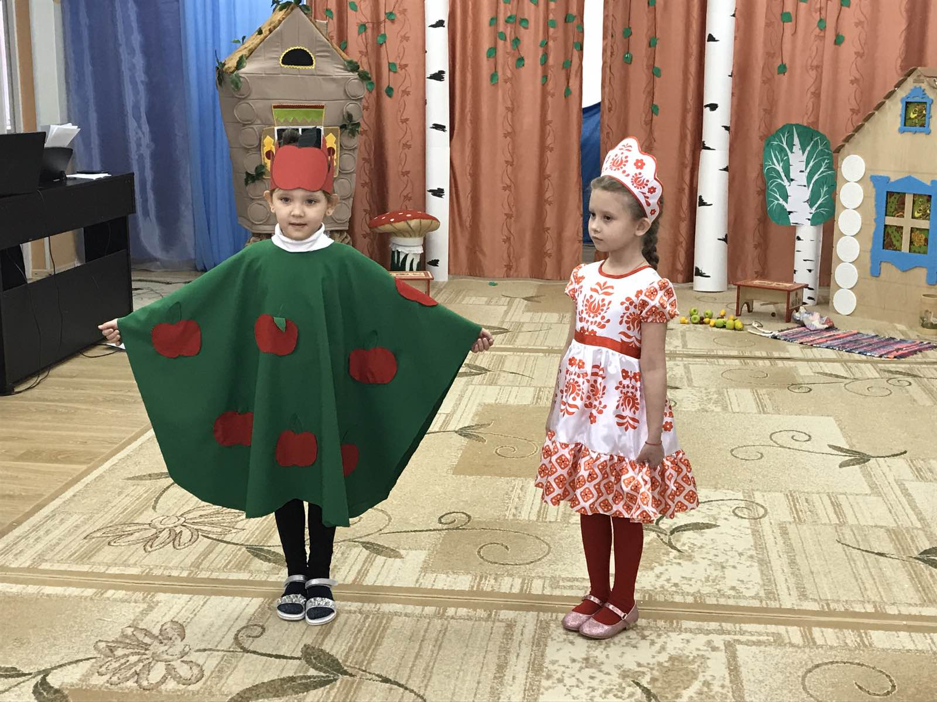
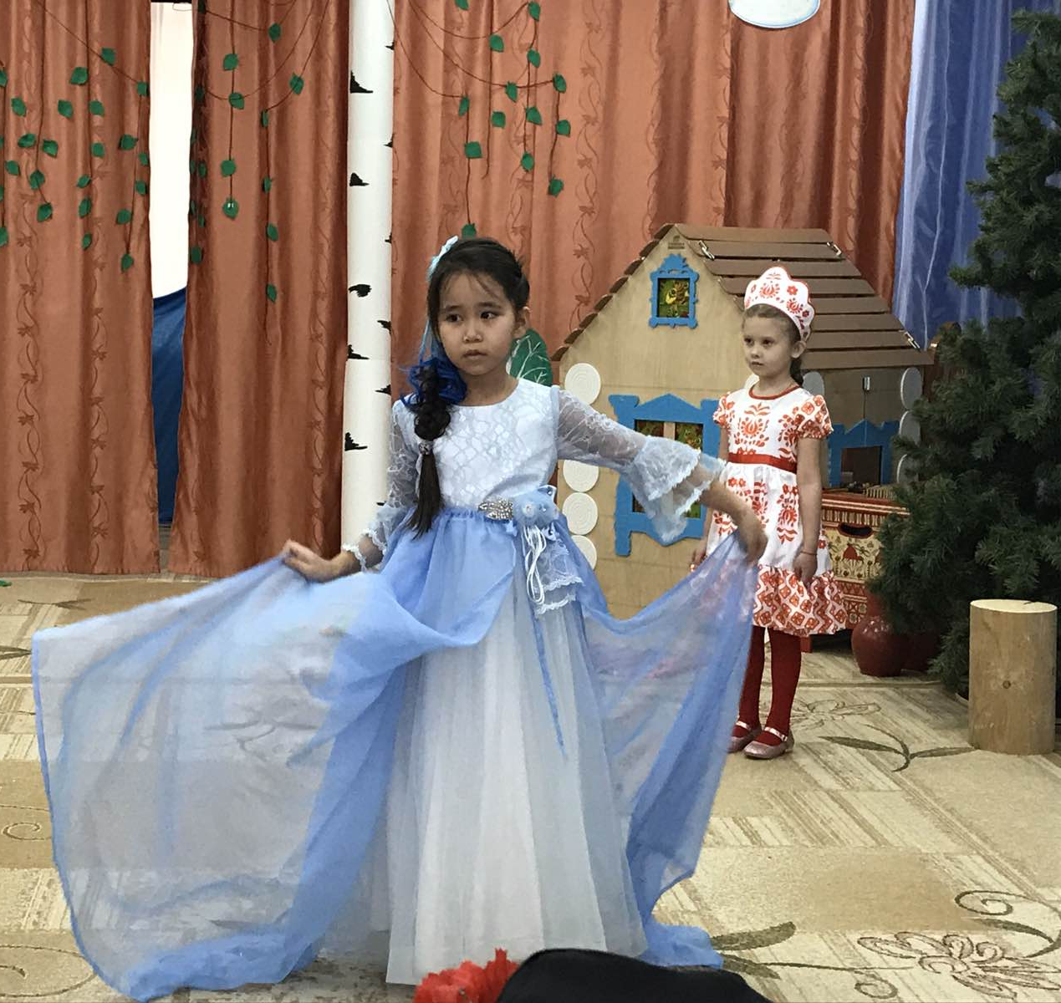
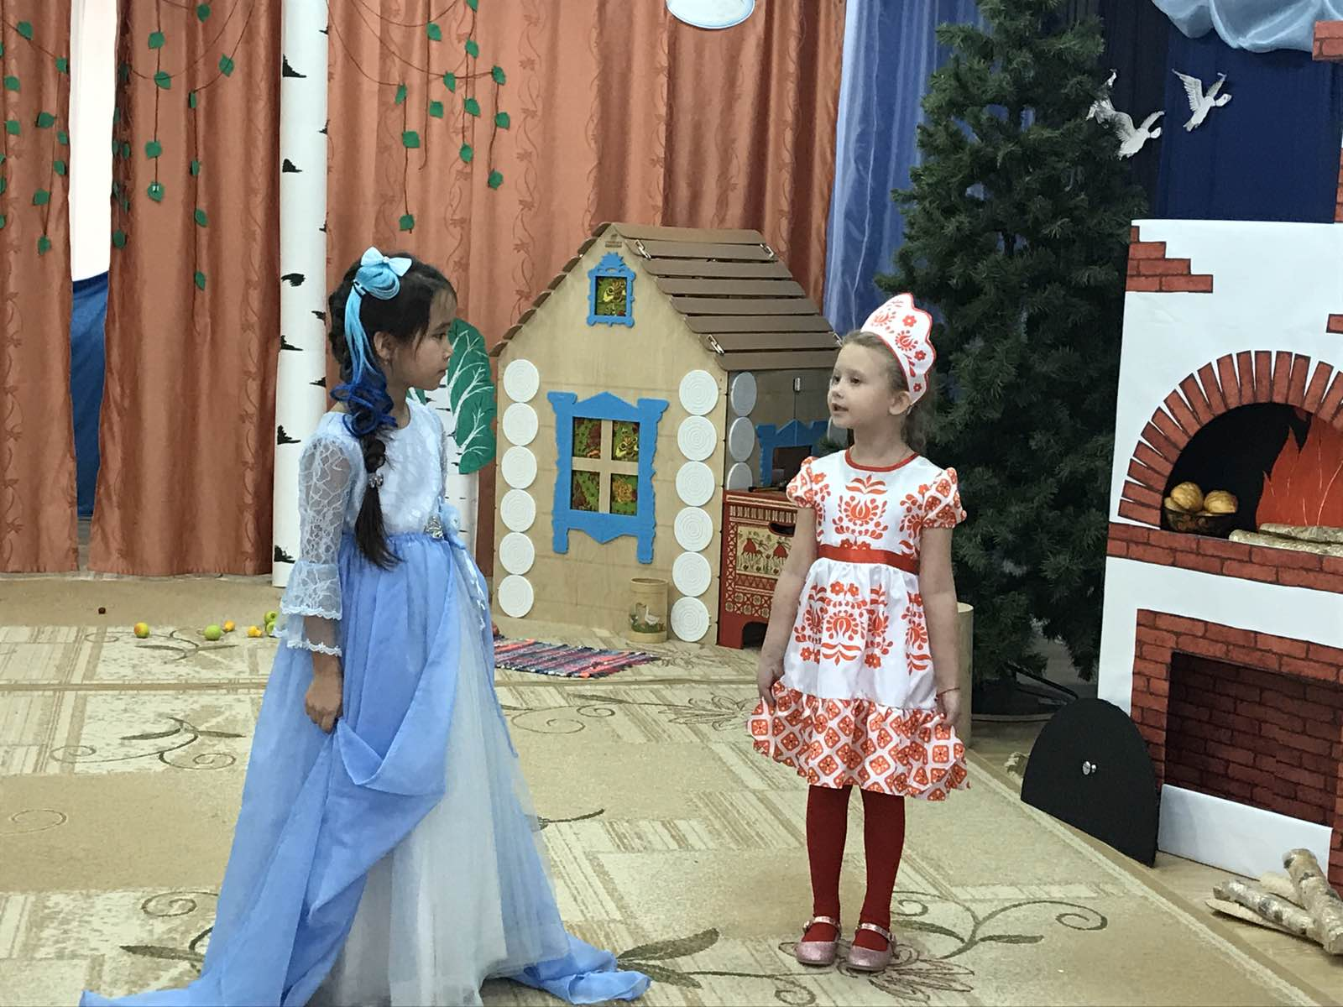

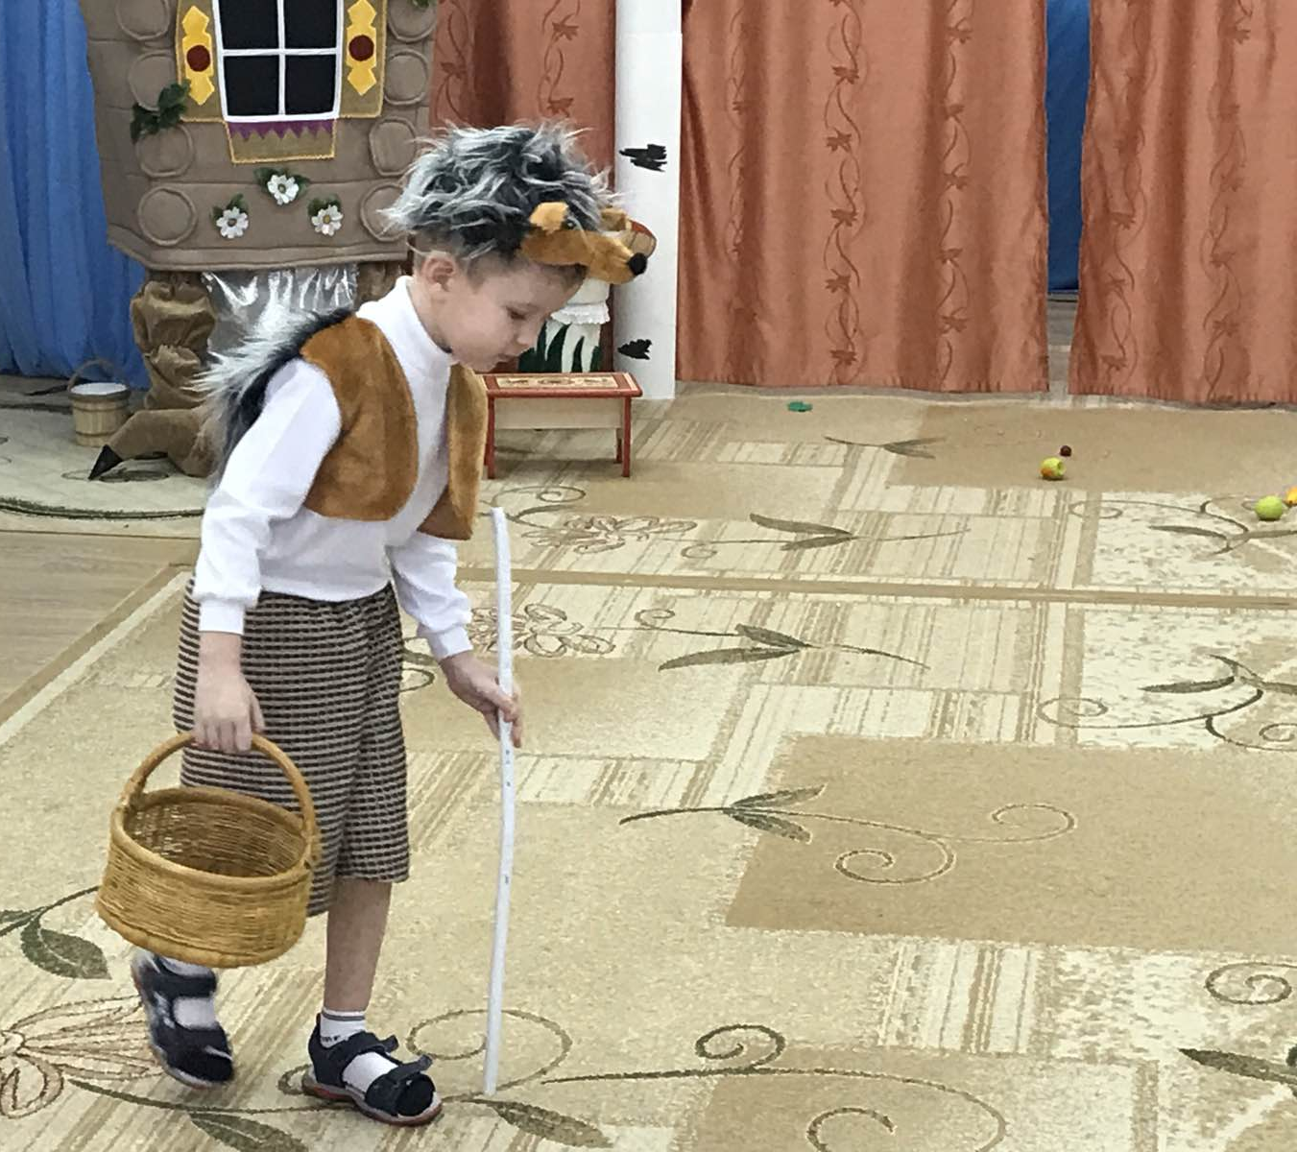
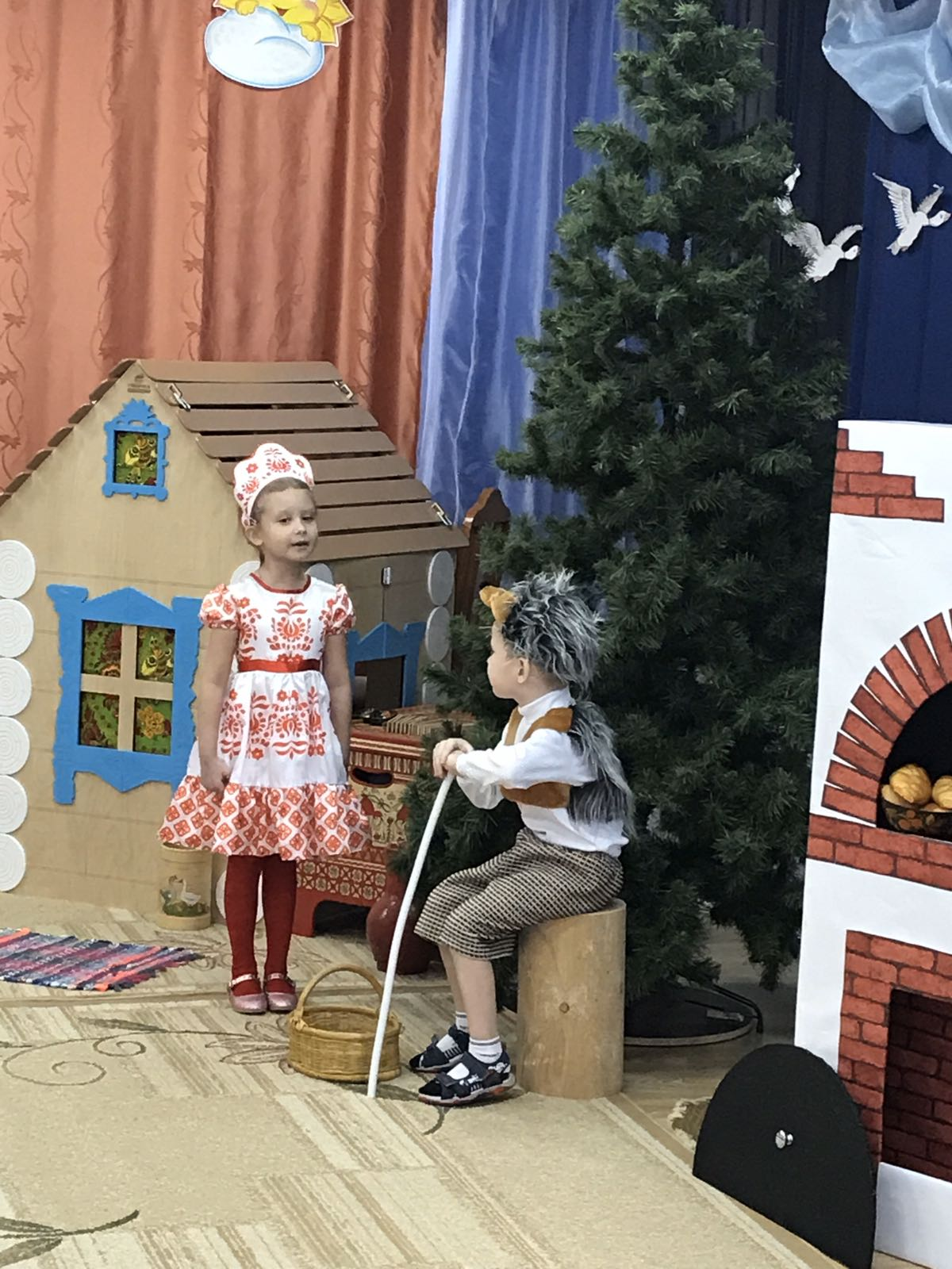
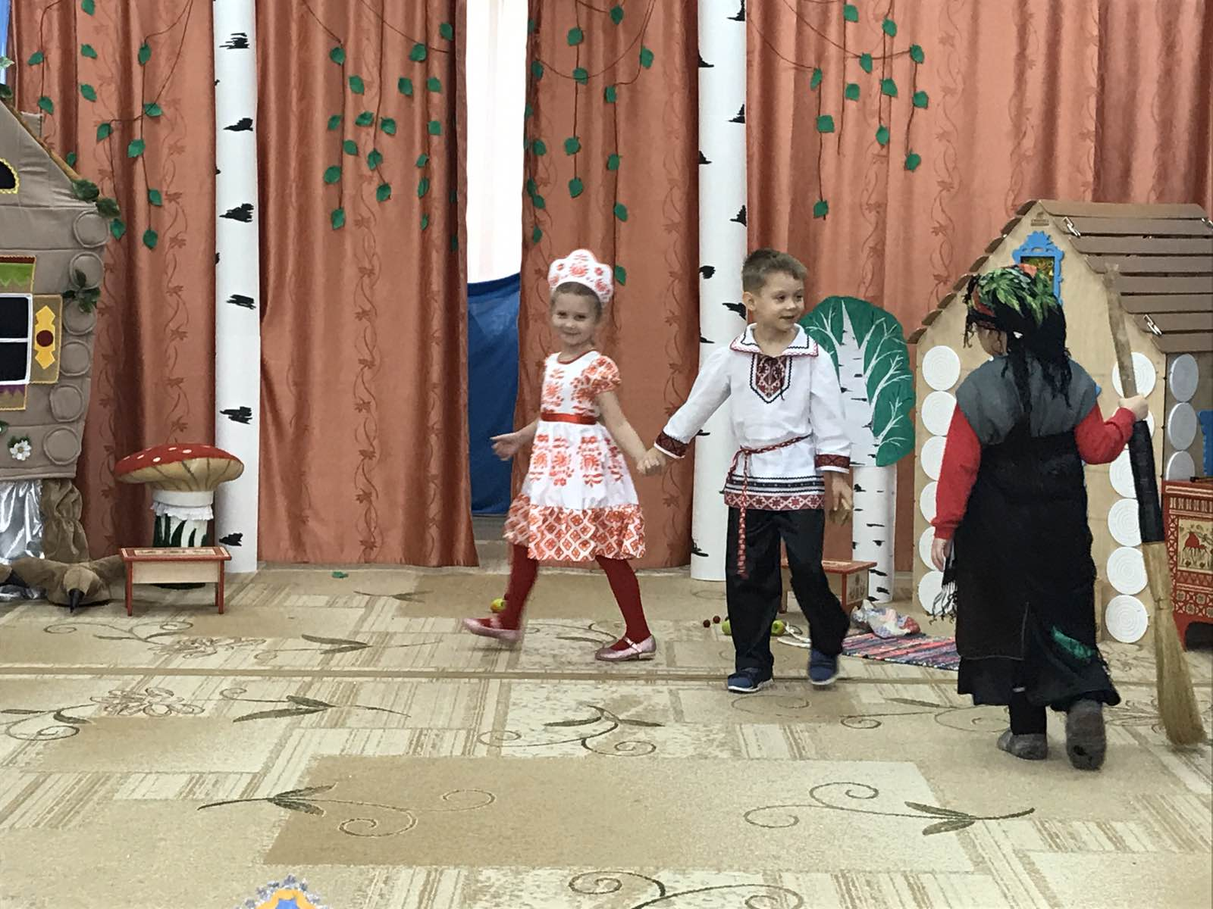

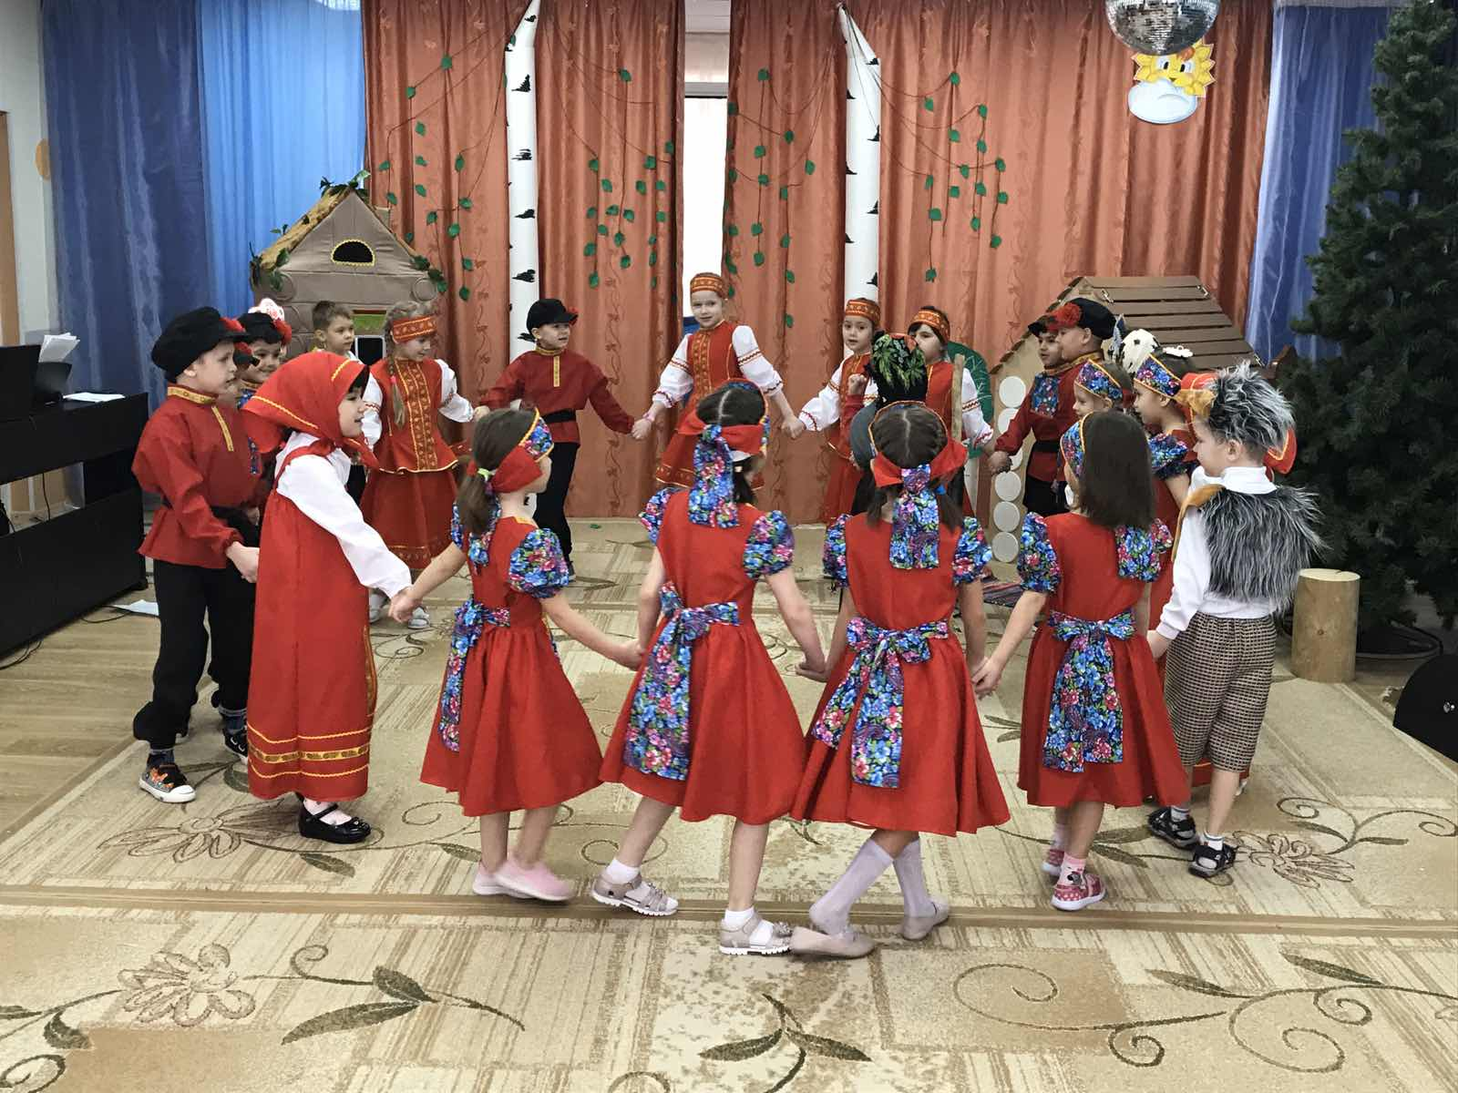

Приложение 11
Перспективный план
Работа с детьми | Образовательные области
Работа с детьми | Месяц | Познавательное развитие | Месяц | Социально – коммуникативное развитие | Месяц | Речевое развитие | Месяц | Художественно – эстетическое развитие | Месяц | Физическое развитие
 | Сентябрь | Вводная беседа «Увлекательный мир театра» | Сентябрь | Сюжетно – ролевая игра «Поиграем в театр». | Сентябрь | Дидактическая игра «Из какой сказки герой» (использование интерактивного комплекса) | Сентябрь | Игра «Музыкальный диалог». | Сентябрь | Интерактивная игра на мышечное напряжение и расслабление «Штанга».
 | Октябрь | Творческое рассказывание «Интервью у осеннего леса». | Октябрь | Инсценирование сказки «Ленивая внучка». | Октябрь | Разыгрывание этюдов на выражение эмоции: «Я получил подарок от клоуна»  Игра –  викторина  «Волшебный  мешочек» - по  сказке  «Золотой  ключик | Октябрь | Интерактивная игра «Театральная разминка». | Октябрь
  Интерактивная физкультминутка «Буратино».
 | Ноябрь | Беседа-диалог «Театральные профессии» | Ноябрь | Сюжетно – ролевая игра «Поездка в театр». | Ноябрь | Этюды на выразительность образа: «Ты-лев!», «Радость», «Ваське стыдно»,  Разучивание скороговорки:  Саша шапкой шишку сшиб. | Ноябрь | Музыкально –ритмическая  композиция «Танцуем  сидя». | Ноябрь | Двигательная импровизация «Пляшут звери на опушке»  (использование интерактивной настенной панели)
 | Декабрь | Беседа о театрализованной игре.  Просмотр мультфильма «Гуси-лебеди». Обсуждение (использование интерактивного комплекса) | Декабрь | Ролевая гимнастика у зеркала. | Декабрь | Творческая игра «Что это за сказка?»;  Пальчиковый игротренинг «Солдаты».  Чтение русской народной сказки «Гуси-лебеди» (использование интерактивного комплекса) | Декабрь | Танцевальный этюд «Как падают снежинки». | Декабрь | Игра на мышечное напряжение и расслабление «Паровозики»
 | Январь | Виртуальная экскурсия в кукольный  театр.  Беседа «Театр (ввести  понятия:  фойе, партер, балкон,  лоджия)». | Январь | Игра жестов. Драматизация «Как поссорились солнце и луна».  Разучивание по ролям сказки «Гуси-лебеди» | Январь | Игра-загадка «Узнай, кто это?» | Январь | Музыкальная интерактивная игра «Вьюга».  Афиша к спектаклю «Гуси-лебеди» | Январь | Подвижная игра «Метелица»  (использование интерактивной настенной панели)
 | Февраль | Онлайн –викторина-развлечение  Путешествие по знакомым сказкам». | Февраль | Репетиция сказки «Гуси-лебеди» | Февраль | Разыгрывание этюда на расслабление и фантазия «Разговор с лесом». | Февраль | Онлайн -мастерская актёра. Изготовление атрибутов и декораций совместно с родителями | Февраль | Игры на развитие двигательных способностей «Снеговик», «Баба Яга».
 | Март | Беседа, просмотр видео – ролика «Закулисье, всё о театре». | Март | Разыгрывание спектакля «Гуси-лебеди» | Март | Мультимедийная презентация дидактическая игра «Придумай рифму». | Март | Интерактивная игра на развитие пластической выразительности «Танец розы» (использование интерактивного комплекса) | Март | Игра-тренинг «Кошка и скворушки»
 | Апрель | Игровое занятие «Одну  простую сказку хотим мы  рассказать» | Апрель | Инсценировка сказки «Мужик и Медведь», | Апрель | Интерактивная игра «Узнай сказку» | Апрель | Импровизация  музыкальных  номеров  / танец Ветра и Листочков,  «В мире животных» | Апрель | Игры на развитие двигательных способностей  «Поймай колокольчик»
 | Май | Интерактивная -викторина «Мы любим театр»  Беседа после представления с детьми об увиденном, что больше всего понравилось. | Май | «Как это было». Повторный показ сказки «Гуси - лебеди» для детей среднего и старшего дошкольного возраста». | Май | Словесное творчество: «Шкатулка со сказками» - сочинение сказок с помощью предметов – заменителей («Чего на свете не бывает?»). | Май | Музыкальная игра «Мы играли,  танцевали» имитация  сопровождения песенки на  детских музыкальных  инструментах. | Май | Игра-аттракцион «Кто самый ловкий».

